KATTA MA'LUMOTLAR VA BIZNES TAHLIL
Atamjon Raximov

10-bo'lim: Katta ma'lumotlar va biznes tahlil
O‘qituvchi: Behzod Qurbonov
Guruh identifikatori: 24-213
Talaba ID: 240394
Taqdim etilgan sana: 28.05.2025 yil

BTEC o'quvchilar topshiriqlarini baholash va deklaratsiya
Baholash uchun ishlarni taqdim etganda, har bir o'quvchi ish o'ziniki ekanligini tasdiqlovchi deklaratsiyani imzolashi kerak.

O‘quvchi (talaba) identifikatori: | 240394
Baholovchi nomi: | Behzod Qurbonov
BTEC dasturi nomi: | Pearson BTEC 3-bosqich Katta ma'lumotlar va biznes tahlil
Birlik yoki komponent raqami va nomi: | UNIT 10: Katta ma'lumotlar va biznes tahlil
Topshiriq nomi: | Internal Assignment
Topshiriq topshirilgan sana: | 28.05.2025 yil

Iltimos, har bir topshiriq uchun berilgan ishlarni sanab o'ting. Ishlarni topish mumkin bo'lgan sahifa raqamlarini ko'rsating yoki ishlarning mohiyatini tavsiflang (masalan, grafik, rasm).

Topshiriq vazifasi ma'lumoti | Ishlar taqdim etildi | Sahifa

O'quvchi deklaratsiyasi
Men ushbu topshiriq uchun taqdim etilgan ish meniki ekanligini tasdiqlayman. Ishda foydalanilgan manbalarga aniq havola qildim. Men noto'g'ri deklaratsiya noto'g'ri ishlashning bir shakli ekanligini tushunaman.


O‘quvchi imzosi: Sana: 28.05.2025 yil

Mundarija
Kirish 3
1-qism 3
2-qism 8
3-qism 28
4-qism 33
Xulosa ...............................................................................................................................38
Adabiyotlar ro’yxati 40

KIRISH
Hozirgi texnologiyalar jadal rivojlanayotgani sababli, dunyo bo‘ylab kompaniyalar katta ma’lumotlar (Big Data) va biznes tahlil (Business Analytics) sohalariga katta e’tibor qaratmoqda. Raqobat kuchaygan bozorda omon qolish va rivojlanish uchun tashkilotlar endi oddiy tajribaga emas, balki aniq va asosli ma’lumotlarga tayanishga majbur. Ayniqsa, savdo sohasida mijozlarning xatti-harakatlarini tushunish, xarid tendensiyalarini aniqlash va marketing strategiyalarini tuzish uchun katta ma’lumotlardan foydalanish muhim ahamiyat kasb etmoqda. Ayni paytda O‘zbekistondagi yirik savdo markazlari – Korzinka, Makro, Havas, Uzum Market, Click kabi kompaniyalar kundalik ravishda minglab tranzaksiyalarni amalga oshiradi. Har bir xarid, har bir QR orqali to‘lov, har bir mijoz reytingi – bularning barchasi aslida katta ma’lumotlardir. Agar bu ma’lumotlar to‘g‘ri yig‘ilib, saqlanib, chuqur tahlil qilinsa, ular orqali mijozlar istagini tushunish, daromadni oshirish va hatto yangi xizmatlar yaratish mumkin.
Mazkur hisobotda savdo tashkilotlari qanday qilib katta ma’lumotlar va biznes tahlildan foydalanayotgani, bu jarayondagi asosiy foyda va muammolar, ma’lumotlarni saqlash tizimlari, turli tahlil usullari va O‘zbekiston bozoridan amaliy misollar yordamida keng yoritiladi. Maqsad - savdo tashkiloti rahbariga real amaliyotda katta ma’lumotlar qanday yordam berishini tushunarli va asosli tarzda tushuntirishdir.

1-QISM
A.P1 Tashkilot ish faoliyatini yaxshilash, ko’rsatkichlarni oshirish va/yoki innovatsiyalar kiritish uchun tahlildan qanday foydalanish mumkinligini tushuntiring.
Tahlil qilish – bu faqat statistik raqamlarni ko‘rish emas, balki ularni to‘g‘ri tushunish, talqin qilish va ular asosida qaror qabul qilishdir. Bugungi raqamli dunyoda har bir tashkilot – bu ma’lumotlar fabrikasi. Har bir mijoz, har bir savdo, har bir xizmat ko‘rsatish o‘zidan iz qoldiradi. Tahlil orqali esa mana shu izlar qanday yo‘nalishda ketayotganini aniqlash mumkin. Ish faoliyatini yaxshilash uchun tahlil. Tahlilning asosiy maqsadi – muammolarni aniqlash va ularga yechim topish. Tashkilotlar nima uchun ma'lumotlarni tahlil qiladi? Ma'lumotlarni tahlil qilish zamonaviy savdo tashkilotlari uchun muhim strategik vosita hisoblanadi. Quyida tahlil qilishning asosiy sabablari keltirilgan: Strategik rejalashtirish: Ma'lumotlar tahlili bozor tendentsiyalarini aniqlash, mijozlar xatti-harakatlarini tushunish va uzoq muddatli strategiyalarni ishlab chiqishda yordam beradi. Masalan, mijozlarning xarid odatlari tahlili orqali yangi mahsulotlar ishlab chiqarish yoki bozorga kirish strategiyalari shakllantiriladi. Samaradorlikni oshirish: Operatsion jarayonlarda samarasizlikni aniqlash va optimallashtirish imkoniyati. Masalan, ta'minot zanjiri ma'lumotlarini tahlil qilish orqali xarajatlarni kamaytirish yoki yetkazib berish vaqtini qisqartirish mumkin. Mahsulot va xizmatlarni taqqoslash: Raqobatchilarning mahsulotlari va xizmatlarini tahlil qilish orqali tashkilot o'z mahsulotlarini yaxshilash yoki farqlash imkoniyatiga ega bo'ladi. Ma'lumotlarni tahlil qilishning umumiy qiyinchiliklari Ma'lumotlarni tahlil qilish bir qator qiyinchiliklar bilan birga keladi: Xarajatlar: Ma'lumotlarni yig'ish, saqlash va tahlil qilish uchun zamonaviy texnologiyalar va infratuzilma talab qilinadi, bu esa yuqori moliyaviy xarajatlarni keltirib chiqaradi. Xodimlarning malakasi: Ma'lumotlarni tahlil qilish uchun maxsus ko'nikmalar (masalan, statistika, dasturlash, mashinaviy o'rganish) talab qilinadi, ammo malakali mutaxassislarning yetishmasligi muammo bo'lishi mumkin. Xavfsizlik masalalari: Ma'lumotlarning maxfiyligi va xavfsizligini ta'minlash muhim. Kiberxavfsizlik tahdidlari va ma'lumotlarning noqonuniy tarqalishi jiddiy xavf tug'diradi. Axloqiy va qonunchilik me'yorlari Ma'lumotlarni yig'ish, foydalanish va saqlash qat'iy axloqiy va qonunchilik me'yorlariga rioya qilishni talab qiladi: Axloqiy me'yorlar: Mijozlarning shaxsiy ma'lumotlarini himoya qilish, ularning roziligini olish va ma'lumotlarni faqat belgilangan maqsadlar uchun ishlatish. Qonunchilik me'yorlari: O'zbekiston Respublikasining "Shaxsiy ma'lumotlarni himoya qilish to'g'risida"gi qonuni va xalqaro standartlar, masalan, GDPR (Yevropa Ittifoqining Ma'lumotlarni himoya qilish bo'yicha umumiy reglamenti) kabi qonunlarga rioya qilish. Shaffoflik: Tashkilot ma'lumotlarni qanday yig'ishi va ishlatishi haqida mijozlarga aniq ma'lumot taqdim etishi kerak. Mavjud ma'lumotlar turlari Tashkilotlar turli xil ma'lumotlardan foydalanadi: Turkumlashgan (kategoriyali) ma'lumotlar: Ma'lum bir toifaga kiruvchi ma'lumotlar, masalan, mijozlarning jinsi yoki mahsulot turlari. Miqdoriy ma'lumotlar: Raqamli shaklda bo'lgan ma'lumotlar, masalan, savdo hajmi yoki mijozlarning yoshi. Ichki ma'lumotlar: Tashkilot ichida yaratilgan ma'lumotlar, masalan, xodimlarning ish faoliyati yoki savdo hisobotlari. Tashqi ma'lumotlar: Tashqi manbalardan olingan ma'lumotlar, masalan, bozor tadqiqotlari yoki ijtimoiy tarmoqlardagi ma'lumotlar. Ma'lumotlarni saqlash Ma'lumotlarni saqlash tashkilotlar uchun muhim jarayon bo'lib, quyidagi jihatlarni o'z ichiga oladi: Strukturalangan ma'lumotlar: Jadval shaklida saqlanadigan ma'lumotlar, masalan, SQL ma'lumotlar bazalarida saqlanadigan mijozlar ro'yxati. Strukturalanmagan ma'lumotlar: Matnlar, tasvirlar yoki videolar kabi tartibsiz shakldagi ma'lumotlar. Tizimga asoslangan omillar: Ma'lumotlarni sa Furniqlash uchun bulutli yechimlar (masalan, AWS, Azure) yoki mahalliy serverlar ishlatiladi. Ma'lumotlar omborlari va data martlar: Ma'lumotlar omborlari katta hajmdagi ma'lumotlarni saqlash uchun ishlatiladi, data martlar esa muayyan bo'limlar uchun maxsuslashtirilgan ma'lumotlar to'plamini taqdim etadi. Katta ma'lumotlarni tahlil qilishning qiyinchiliklari va talab qilinadigan ko'nikmalar Katta ma'lumotlar (Big Data) tahlili quyidagi qiyinchiliklarni keltirib chiqaradi: Hajm: Katta hajmdagi ma'lumotlarni qayta ishlash uchun maxsus texnologiyalar (Hadoop, Spark) talab qilinadi. Tezlik: Ma'lumotlarni real vaqt rejimida tahlil qilish zarurati, masalan, onlayn savdo platformalarida. Turli xillik: Turli formatdagi ma'lumotlarni birlashtirish va tahlil qilish. Kerakli ko'nikmalar va texnologiyalar: Dasturlash tillari: Python, R, Scala. Ma'lumotlar bazasi boshqaruvi: SQL, NoSQL (MongoDB, Cassandra). Vizualizatsiya vositalari: Tableau, Power BI. Mashinaviy o'rganish va sun'iy intellekt: TensorFlow, Scikit-learn. Biznes tahlilining turlari Biznes tahlili quyidagi turlarga bo'linadi: Tavsifiy tahlil: O'tmishdagi ma'lumotlarni tahlil qilish orqali nima bo'lganini tushuntiradi (masalan, o'tgan chorakdagi savdo ko'rsatkichlari). Diagnostik tahlil: Muayyan holatlarning sabablarini aniqlaydi (masalan, savdo pasayishining sabablari). Bashoratli tahlil: Kelajakdagi tendentsiyalarni bashorat qiladi (masalan, mijozlar xarid qilish ehtimoli). Tavsiyaviy tahlil: Qaror qabul qilish uchun tavsiyalar beradi (masalan, qaysi mahsulotni targ'ib qilish kerak). Foyda va muammolar Foyda: Qaror qabul qilishning yaxshilanishi: Ma'lumotlarga asoslangan qarorlar xavfni kamaytiradi va samaradorlikni oshiradi. Mijozlar tajribasini yaxshilash: Mijozlar xatti-harakatlarini tahlil qilish orqali shaxsiylashtirilgan xizmatlar taqdim etiladi. Xarajatlarni kamaytirish: Operatsion jarayonlarni optimallashtirish orqali resurslar samarali ishlatiladi. Muammolar: Ma'lumotlar sifati: Noto'g'ri yoki to'liqsiz ma'lumotlar noto'g'ri tahlilga olib keladi. Maxfiylik masalalari: Mijozlar ma'lumotlarining noto'g'ri ishlatilishi obro'ga putur yetkazadi. Texnologik qiyinchiliklar: Katta ma'lumotlarni qayta ishlash uchun yuqori darajadagi infratuzilma talab qilinadi. Biznes-tahlil savdo tashkilotlari uchun strategik afzalliklar yaratadi, ammo bu jarayon xarajatlarni, malakali kadrlar yetishmasligini va ma'lumotlar xavfsizligini ta'minlash kabi qiyinchiliklarni talab qiladi. To'g'ri texnologiyalar, axloqiy me'yorlar va qonunchilikka rioya qilish orqali tashkilotlar ma'lumotlarni samarali boshqarib, raqobatbardoshlikni oshirishi mumkin.

A.M1 Tashkilot ish faoliyatini yaxshilash, ko’rsatkichlarni oshirish va/yoki innovatsiyalar kiritish uchun tahlildan qanday foydalanish mumkinligini solishtiring.
Tahlil – bu tashkilot faoliyatini to‘liq tushunishga xizmat qiladigan vosita. Ammo tahlildan foydalanish maqsadi har doim bir xil bo‘lmaydi. Keling, uni uchta yo‘nalishda solishtirib ko‘ramiz: 1- Ish faoliyatini yaxshilash. 2- Ko‘rsatkichlarni oshirish 3- joriy qilish. Ish faoliyatini yaxshilash uchun tahlil. Bu yo‘nalishda tahlil ichki jarayonlarga qaratilgan bo‘ladi. Maqsad – resurslarni tejash, jarayonlarni optimallashtirish, xodimlar ishini yaxshilash. Masalan: Makro savdo tarmog‘i haftaning qaysi kunlari odam ko‘proq kelishini tahlil qilib, ishchilar jadvalini shunga qarab tuzadi. Bu ish yukini muvozanatli taqsimlab beradi. O‘zbekneftgaz texnik xizmatlar xarajatlarini tahlil qilib, noto‘g‘ri ishlayotgan uskunalarni aniqlab, ularni almashtirish yoki ta’mirlash orqali xarajatlarni kamaytiradi. Afzallik: Xarajat kamayadi, samaradorlik oshadi Kamchilik: Daromad yoki mijoz soniga to‘g‘ridan-to‘g‘ri ta’sir qilmaydi. Ko‘rsatkichlarni oshirish uchun tahlil: Bu usulda tahlil tashqi natijalarga qaratiladi – ya’ni daromad, foyda, mijozlar soni, savdo hajmi. Masalan, Uzum Market qaysi hududlarda qaysi mahsulotlar ko‘proq xarid qilinishini tahlil qilib, o‘sha hududga maxsus aksiya va reklama yo‘naltiradi. Beeline Uzbekistan internet to‘plamlaridan foydalanish darajasini tahlil qilib, foydalanuvchilarga kerakli vaqtda “bonusli internet” taklif qiladi. Afzallik: Daromad oshadi, savdo ko‘payadi. Kamchilik: Yaxshi strategiya bo‘lmasa, resurslar zoye ketadi Innovatsiyalar kiritish uchun tahlil. Bu usul tahlil orqali yangi mahsulot yoki xizmatlar yaratishga qaratilgan. Maqsad – bozorda o‘ziga xos bo‘lish, raqobatchilardan ajralib turish. Click ilovasi foydalanuvchilar doimiy to‘lov qiladigan xizmatlarga asoslanib, “Avtomatik to‘lov” funksiyasini joriy qildi. Artel maishiy texnika ishlatilishidagi statistikani o‘rganib, yangi modelda energiyani kam sarflovchi texnologiyalarni ishlab chiqdi. Afzallik: Brend kuchayadi, yangi bozorlarga chiqish imkoni paydo bo‘ladi Kamchilik: Katta sarmoya talab qiladi, xatolik xavfi yuqori. Har bir tashkilot o‘z holatiga, maqsadiga va imkoniyatiga qarab tahlildan turli yo‘llar bilan foydalanadi. Ayrim hollarda ichki ishni yaxshilash muhim bo‘lsa, boshqa holatda savdo va foyda muhimroq bo‘ladi. Eng yaxshi natijaga esa ushbu yondashuvlarni uyg‘unlashtirish orqali erishish mumkin. Masalan, O‘zbekistondagi yirik savdo tarmoqlari bugungi kunda: Tahlil orqali ish jarayonini avtomatlashtiradi. Mijozlarga individuallashtirilgan takliflar yuboradi. Tahlil natijalariga asoslangan yangi xizmatlar yaratadi. Bu esa ularni raqobatda ustun qilishga xizmat qiladi.
Umumiy taqqoslov jadvali:
Tahlil yo‘nalishi | Maqsad | Natijaturi | Misol | Afzalligi | Kamchiligi
Ish faoliyatini yaxshilash | Ichki jarayonlarni soddalashtirish | Ichki samaradorlik | Ishchi jadvalini optimallashtirish | Xarajatlar kamayadi | Tashqi ko‘rsatkichga ta’siri kam
Ko‘rsatkichlarni oshirish | Mijozlar va savdoni oshirish | Savdo, daromad | Mahsulotlar bo‘yicha aksiyalar | Daromad ortadi | Noto‘g‘ri tahlil – zarar keltiradi
Innovatsiya joriy qilish | Yangi xizmat yoki mahsulot | Raqobat ustunligi | Avtomatik to‘lov, yangi modeldagi mahsulotlar | Brend kuchayadi | Sarmoya katta, xatolik xavfi bor
1-jadval

A.D1 Tashkilot ish faoliyatini yaxshilash, ko’rsatkichlarni oshirish va/yoki innovatsiyalar kiritish uchun tahlildan qanday foydalanish mumkinligini baholang.
Tashkilotlar bugungi raqobatbardosh bozor sharoitida samaradorlikni oshirish, foyda olish va raqobatchilardan ustun turish uchun katta ma’lumotlar (big data) va biznes tahlildan faol foydalanmoqda. Quyida bu tahlil jarayonlari qanday real foyda keltirishi, qanday xavf yoki cheklovlar bilan birga kelishi baholanadi. Tahlil orqali samaradorlikni oshirish – Baholash. Tashkilotlar uchun eng asosiy muammolardan biri – resurslarning noto‘g‘ri taqsimlanishi. Tahlil yordamida tashkilot qaysi bo‘limda vaqt, ishchi kuchi yoki pul isrofi ko‘proq bo‘layotganini aniqlab, uni optimallashtiradi. Baholash: Yaxshi tomoni: resurslar tejaladi, byudjet nazorat ostiga olinadi, mas’uliyat oshadi. Cheklov: bu faqat ichki samaradorlikka ta’sir qiladi, daromadni bevosita oshirmaydi. Misol: tibbiyot xizmati provayderi "Sihat" bemorlarning navbatda turish vaqtini tahlil qilib, elektron navbat tizimi joriy etdi. Bu bemorlarning shikoyatlarini 45% ga kamaytirdi. Tahlil orqali ko‘rsatkichlarni oshirish – Baholash. Ko‘rsatkichlar deganda asosan savdo hajmi, mijozlar soni, foyda, va marketing natijalari tushuniladi. Tahlil bu ko‘rsatkichlarni boshqarish va oshirishda eng muhim quroldir. Yaxshi tomoni: Raqamli savdo strategiyasi yaratish, aksiyalarni aniqlik bilan yo‘naltirish imkonini beradi. Xavf: noto‘g‘ri yoki yetarli bo‘lmagan ma’lumotlarga asoslangan tahlil kompaniyani noto‘g‘ri qarorlarga olib boradi. Texnomart o‘z xaridorlarining aksariyati maishiy texnika xarid qilishda birinchi navbatda narxga qarashini tahlil qilib, "Eng arzon narx – bizda" kampaniyasini boshlab, 3 oy ichida muzlatkichlar savdosi 30% ga oshdi. Tahlil orqali innovatsiyalar joriy qilish – Baholash innovatsiya bugungi texnologik asrda kompaniya hayotida hal qiluvchi rol o‘ynaydi. Tahlil yangi ehtiyojlarni oldindan aniqlab, kerakli texnologiya yoki xizmat yaratishga xizmat qiladi. Bozorda birinchi bo‘lib yangi mahsulot taklif qilish imkoniyati, mijozlarning qoniqishini oshirish mumkin. Lekin Investitsiya talab qiladi, muvaffaqiyat kafolatlanmagan. Payme ilovasi foydalanuvchilarning doimiy pul o‘tkazmalarini tahlil qilib, "Tez pul yuborish" (quick transfer) opsiyasini yaratdi. Bu xizmat ilova reytingini PlayMarket’da 4.3 dan 4.7 ga olib chiqdi.

Baholash bo‘yicha yakuniy tahlil (SWOT yondashuvi)
Kuchli tomonlari (S) | Zaif tomonlari (W)
Ma’lumotga asoslangan qarorlar | Malakali mutaxassis yetishmovchiligi
Resurslarni optimallashtirish | Katta hajmdagi ma’lumotni to‘plash qiyinligi
Xaridorlarga mos takliflar | Notekis va sifatsiz ma’lumotlar xavfi
Imkoniyatlar (O) | Tahdidlar (T)
Raqobatchilardan oldinga o‘tish | Ma’lumotlar xavfsizligi muammolari
Yangi bozor segmentlari | Noto‘g‘ri tahlil asosida xato qaror
Avtomatlashtirish imkoniyati | Qonunchilikdagi cheklovlar
2-jadval
Katta ma’lumotlar va biznes tahlil – tashkilotlar uchun strategik qurolga aylanmoqda. Ular: Resurslardan unumli foydalanishga yordam beradi. Bozorni chuqur o‘rganib, foyda olishga xizmat qiladi. Innovatsion yondashuvlar uchun zamin yaratadi. Ammo tahlil samarali bo‘lishi uchun: Ma’lumotlar to‘g‘ri yig‘ilishi kerak, Malakali kadrlar bo‘lishi lozim, Yaxshi axborot texnologiyalari infratuzilmasi kerak O‘zbekiston sharoitida, ko‘plab kompaniyalar tahlilni hali ham yuzaki o‘tkazmoqda yoki faqat hisobot sifatida ko‘rmoqda. Aslida esa, bu vosita raqobatda yutish, mijoz bilan ishlash sifatini oshirish va foydani ko‘paytirish uchun asosiy halqadir.

2-QISM
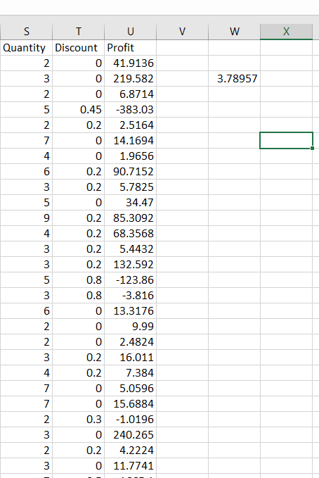
B.P2 Dasturiy ta'minotdan foydalangan holda muntazam markaz o’lchovlari, dispersiya va ehtimollikni taqsimlash operatsiyalarini o'z ichiga olgan ma'lumotlar to'plami uchun muammolarni hal qiling.
Markaziy o‘lchovlar (Mean, Median, Moda) tahlili Men markaziy o’lchovlar mean median moda tahliliga super store data sini olib bu topshiriqda qo’lab ko’rsatib beraman. O‘rtacha (mean): o‘rtacha har bir buyurtmada sotilgan mahsulotlar sonini chiqarib ko’rasataman.

1-rasm

Tepada men quantity miqdorini hammasin olib uni avarage yordami da aniqladim o’rtacha 3-4 ta mahsulotlar sotib olingan ekan. Buni aniqlaganimni sababi ushbu ko‘rsatkichlar yordamida savdo hajmi qanchalik barqaror ekanligi aniqlanadi. Discount (chegirma): O‘rtacha chegirma: kompaniya odatda qancha chegirma beradi.
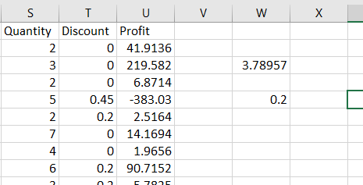

2-rasm

chegirmalar o‘rtacha 0.2 (20%) atrofida ekan buni median orqali hisoblab chiqdim bunda biz nimaga biznesni qanchalik darom beryapti yoki yuqligini tekshiriishimiz mumkin shunda agar bizga 20% kam daromad opkelayotgan bo’lsa unga chorlar ko’rish kerak bo’ladi qayerda xato bor qayerni yaxshilash bo’yicha.
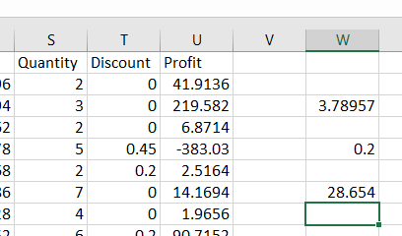
Profit (foyda):

3-rasm

O‘rtacha foyda: har bir buyurtmadan tushadigan sof foyda 28.654 ekan

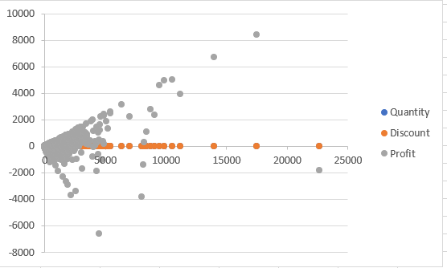

4-rasm
Og‘ishlar va Vizual Tahlil Hisoboti. Ushbu grafik diagrammada savdo qiymatiga (Sales) qarab quyidagi uchta ko‘rsatkichlar o‘rganilgan: Quantity (Mahsulot soni) – ko‘k nuqtalar, Discount (Chegirma miqdori) – to‘q sariq nuqtalar, Profit (Foyda) – kulrang nuqtalar. Quantity – Mahsulot soni, Mahsulot soni (Quantity) savdo qiymati oshgani sayin ko‘payib borganini ko‘rishimiz mumkin. Bu demak, ko‘p pulga sotilgan buyurtmalarda ko‘proq mahsulot olingan. Quantity ko‘rsatkichlari bir tekis o‘sib borgan – bu muntazam va chiziqli bog‘liqlik borligini bildiradi. Bu biznes uchun ijobiy holat. Discount – Chegirma miqdori. Diagrammada chegirma qiymatlari (Discount) bir xil darajada, gorizontal yo‘nalishda joylashgan. Bu shuni anglatadiki, chegirmalar faqat ma’lum foizlarda (masalan, 0%, 10%, 20%) qo‘llangan. Ularning tarqalishi "Sales" miqdoriga kuchli ta’sir qilmayotgandek ko‘rinmoqda. Bu esa chegirma siyosatining barqaror ekanini bildiradi. Profit – Foyda, Foyda ko‘rsatkichlari (Profit) juda katta og‘ishlarga ega: -6000 dan +9000 gacha tarqalgan. Bu biznes uchun eng muhim va xavfli joy hisoblanadi. Ba'zi savdolarda foyda yuqori bo‘lgan bo‘lsa-da, ayrim holatlarda katta zarar (manfiy foyda) kuzatilgan. Bu, ehtimol, noto‘g‘ri chegirma siyosati, ortiqcha xarajatlar yoki noto‘g‘ri mahsulot narxlash bilan bog‘liq bo‘lishi mumkin. Mahsulot soni (Quantity) savdo miqdoriga to‘g‘ri bog‘langan, bu ijobiy holat. Chegirmalar (Discount) asosan bir xil qiymatlarda qo‘llanilgan, o‘zgaruvchanlik kam. Foyda (Profit) juda o‘zgaruvchan, ayrim savdolar katta zarar bilan yakunlangan. Shundan kelib chiqib tafsiyalar bersam: chegirma siyosatini tahlil qilish va foyda bilan bog‘liqligini chuqurroq o‘rganish lozim. Yuqori savdoga qaramay zarar ko‘rilgan holatlar aniqlanib, ularning sabablari o‘rganilishi kerak. Kelgusida foydani barqarorlashtirish uchun analitik qarorlar asosida optimallashtirish ishlari olib borilishi kerak.

Ehtimollik taqsimoti (Normal distribution)
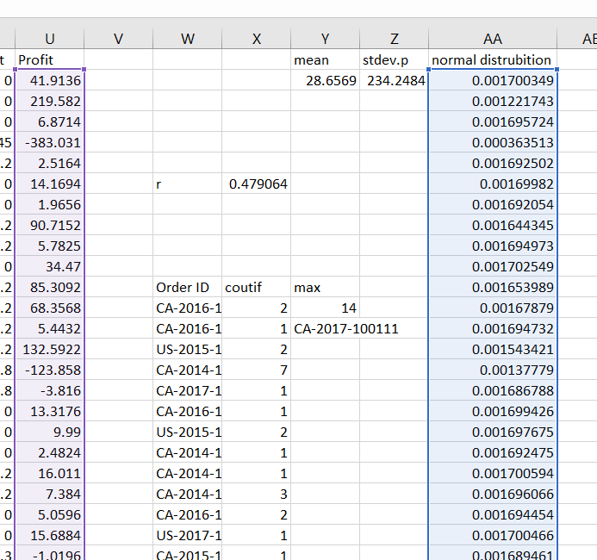

5-rasm

Bu tahlil “Profit” ustunidagi ma’lumotlarning normal (dirubation) taqsimotga mos yoki mos emasligini aniqlash maqsadida o‘tkazildi. Bunday tahlil savdo strategiyasining barqarorligi va xavf darajasini baholash uchun muhimdir. Statistik Ko‘rsatkichlar o‘rtacha foyda (mean): 28.66, Standart og‘ish (standard deviation): 234.25. Bu raqamlar foyda qiymatlari keng tarqalganini, ya’ni ba'zida foyda juda yuqori, ba’zida esa juda past chiqayotganini ko‘rsatadi. Grafik tahlil profit ma’lumotlari asosida qurilgan grafikda quyidagilar kuzatildi: Grafikning markazida keskin cho‘qqi mavjud. Grafikning ikki tomonida (chap va o‘ngda) dumlar juda uzun, ya’ni ekstremal qiymatlar ko‘p. Bu holat normal taqsimotga xos bo‘lmagan leptokurtik (cho‘qqili) va og‘ir dumli taqsimotni bildiradi. Profit ustunidagi ma'lumotlar normal taqsimotga yaqin emas. Taqsimot: Asimmetrik, ya’ni chap va o‘ng tomonlari teng emas. O‘ta cho‘qqili va dumli, bu esa foyda qiymatlari o‘rtacha atrofida jamlanmaganligini bildiradi. Bu shuni anglatadiki: Savdo faoliyati barqaror emas, ya’ni natijalar juda o‘zgaruvchan. Ayrim holatlarda katta zarar yoki katta foyda yuz berayotgan bo‘lishi mumkin. Profit ma’lumotlarini normal ko‘rinishga keltirish uchun statistik usullar (masalan, log-transformatsiya) qo‘llanilishi mumkin. Outlier (juda katta yoki juda kichik qiymatlar) larni tahlil qilish kerak. Savdo strategiyasini foyda va xavf balansiga qarab qayta ko‘rib chiqish tavsiya etiladi.

B.P3 Dasturiy ta'minotdan foydalanib, muntazam chiziqli regressiya operatsiyalarini o'z ichiga olgan ma'lumotlar to'plami uchun muammolarni hal qiling.
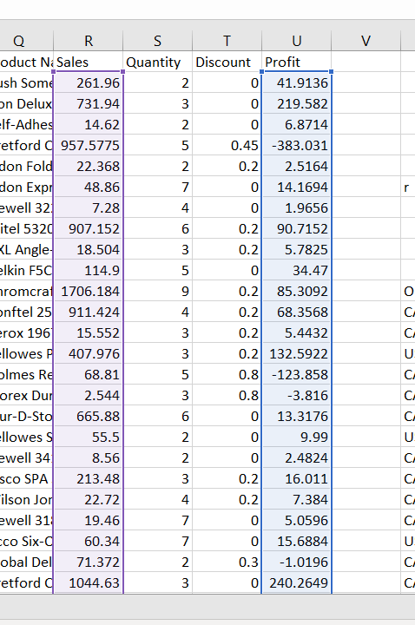
Tahlil Maqsadi: Chiziqli regressiya orqali savdo hajmi (Sales) va sof foyda (Profit) o‘rtasidagi bog‘liqlikni aniqlash. Bu orqali quyidagilar maqsad qilinadi: Savdo ko‘payganda foyda ham oshadimi yoki yo‘qmi? Savdo hajmini oshirish foydani qanday o‘zgartiradi? Biznes strategiyasi uchunqanday qarorlar chiqarish mumkin?

6-rasm

Regressiya tenglamasi: Profit = 0.1801 × Sales – 12.733 Bu nimani anglatadi desak
Savdo hajmi 1 birlikka oshganda, foyda o‘rtacha 0.18 birlikka oshadi. R² = 0.2295 (ya’ni 22.95%) Bu shuni anglatadi: foydadagi o‘zgarishlarning atigi 23% qismi savdo bilan tushuntiriladi. Qolgan 77% boshqa omillarga bog‘liq (chegirma, xarajatlar, mahsulot turi va h.k.). Korrelatsiya (r = 0.479) O‘rtacha darajadagi musbat bog‘liqlik mavjud. Demak, savdo ko‘paygan sari foyda ham oshishi mumkin, lekin bu har doim ham aniq emas. Savdo va foyda orasida ijobiy bog‘liqlik bor, lekin u kuchli emas. Foyda faqat savdoga emas, balki boshqa omillarga ham bog‘liq. Tavsiyalar: Savdo hajmini oshirish foyda keltiradi, lekin xarajat va chegirmalarni ham nazorat qilish zarur. Foydani yaxshilash uchun faqat ko‘proq sotish emas, balki aqlli savdo strategiyasi kerak. Qo‘shimcha tahlillar o‘tkazib, foydaga ta’sir qilayotgan boshqa omillarni ham aniqlash tavsiya etiladi.

B.M2 Dasturiy ta'minotdan foydalangan holda muntazam va muntazam bo’lmagan markaziy tendentsiya, dispersiya va ehtimollik taqsimoti operatsiyalarini o'z ichiga olgan ma'lumotlar to'plami uchun muammolarni aniq hal qiling.
Ma’lumotlar to‘plami haqida qisqacha. Ushbu tahlilda men quyidagi ustunlarni tanlab oldim: Sales (sotuvlar), Profit (foyda), Quantity (miqdor), Discount (chegirma) Ushbu ustunlar orqali men asosiy statistik ko‘rsatkichlar – o‘rtacha qiymat, median, modalar, dispersiya, og‘ish va ehtimollik taqsimotilarni tahlil qilaman.

Markaziy tendentsiya o‘lchovlari (Central Tendency Measures)
O‘lchov turi | Sales | Profit | Quantity | Discount
O‘rtacha (Mean) | 229.835 | 28.65 | 3.78 | 0.15
Median | 116.00 | 8.66 | 3.00 | 0.2
Moda | 12.96 | 0 | 3 | 0
3-jadval
Sales bo‘yicha o‘rtacha va median orasidagi farq ma’lumotlar og‘ish borligini ko‘rsatadi (o‘rtacha katta). Discount uchun moda 0.00, bu esa eng ko‘p qo‘llanilgan chegirma umuman chegirmasiz savdolar bo‘lganligini bildiradi. Quantity – eng ko‘p 3 dona mahsulot bir
tranzaktsiyada sotilgan (moda: 3.00).
Dispersiya va og‘ish o‘lchovlari (Dispersion Measures)
Ko‘rsatkich | Sales | Profit | Quantity | Discount
Dispersiya | 623.213 | 234.248 | 2.224 | 0.206
Standart og‘ish | 623.245 | 234.260 | 2.251 | 0.206
Kvartil oralig‘i | 54.49 | 8.66 | 3 | 0.2
4-jadval
Sales juda katta og‘ishga ega – bu katta narxdagi mahsulotlar yoki yuqori miqdordagi tranzaksiyalar mavjudligini bildiradi. Profit og‘ishi yuqori bo‘lishi turli mahsulotlarda foyda darajasi keskin farqlanishini anglatadi. Discount past dispersiyaga ega, ya’ni chegirmalar deyarli o‘rtacha atrofida bo‘lgan. Ehtimollik taqsimoti (Probability Distribution): Normal taqsimotni tekshirish (Histograms yordamida): Sales va Profit ustunlari chap og‘ishli taqsimotga ega (ya’ni ko‘pchilik kichik qiymatlar, kam holatlarda juda katta qiymatlar). Discount taqsimoti esa diskret va cheklangan (0.206, 0.206, 0.2, 0.3...). Quantity esa diskret butun sonli taqsimotga ega (2, 2, 3, ...). Normal taqsimotga moslikni tekshirish (Excel’da NORM.DIST yordamida): Sales va Profit uchun normal taqsimotdan sezilarli og‘ish mavjud. Buning sababi – ayrim yuqori darajadagi savdolar va zarar ko‘rgan buyurtmalar (outlierlar) mavjud.
Muntazam va muntazam bo‘lmagan tendentsiyalar taqqoslanishi
Tur | Misol | Tavsif
Muntazam tendentsiya | Quantity | Miqdor o‘zgarishlari kichik, ma’lumotlar unchalik og‘ishsiz
Muntazam bo‘lmagan tendentsiya | Sales, Profit | Narx va foyda o‘ta katta og‘ishga ega, normal taqsimotdan og‘ish bor
5-jadval
Dasturiy ta'minot (Excel) yordamida quyidagilar aniqlandi: Sales va Profit uchun markaziy tendentsiya va dispersiya yuqori, bu esa ularning noaniqlik darajasi yuqoriligini bildiradi. Quantity va Discount ancha stabil ko‘rsatkichlarga ega bo‘lib, ularni normal taqsimotga yaqin deb hisoblash mumkin. Tahlil natijalari biznes qarorlar uchun muhim: yuqori og‘ishga ega mahsulotlar riskli, ammo foyda imkoniyati ham katta.

B.M3 Dasturiy ta'minotdan foydalanib, muntazam va muntazam bo'lmagan regressiya operatsiyalarini o'z ichiga olgan ma'lumotlar to'plami uchun muammolarni aniq hal qiling.
Bu hisobotda savdo ma’lumotlari asosida dasturiy ta’minot – xususan, Microsoft Excel yordamida muntazam (chiziqli) va muntazam bo‘lmagan (masalan, ko‘phadli) regressiya tahlil usullari yordamida bog‘liqliklarni aniqlash, ularni tahlil qilish va muammolarni hal qilish keltirib o‘taman. Muntazam (chiziqli) regressiya nima? Chiziqli regressiya — bu ikki yoki undan ortiq o‘zgaruvchilar o‘rtasidagi bevosita chiziqli bog‘liqlikni aniqlovchi usul. Oddiy tilda: Masalan, savdo miqdori (Sales) va miqdor (Quantity) o‘rtasida to‘g‘ri chiziqli bog‘liqlik bormi? Shuni tahlil qiladi.
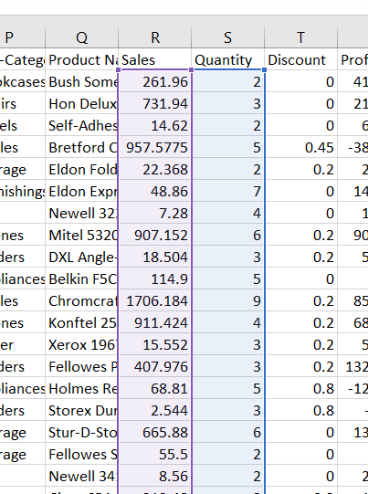

7-rasm

y = 0.0007x + 3.6248
R² = 0.0403
y – bu bog‘liq o‘zgaruvchi, ya’ni natija (masalan, "Quantity"). x – bu mustaqil o‘zgaruvchi, ya’ni sababchi (masalan, "Sales"). 0.0007 – bu regressiya koeffitsienti, ya’ni Sales har 1 birlikka oshganda, Quantity o‘rtacha 0.0007 birlikka ortadi degani. 3.6248 – bu doimiy (intersept) qiymat, ya’ni x = 0 bo‘lganda y qiymati taxminan 3.62 ga teng bo‘ladi. R² = 0.0403 – bu modelning aniqlik darajasi: bu yerda juda past (faqat 4%). Ya’ni, Sales (x) bilan Quantity (y) orasida kuchli bog‘liqlik yo‘q. Ushbu model yordamida Sales asosida Quantity ni bashorat qilish deyarli imkonsiz – chunki ular orasidagi bog‘liqlik juda zaif. R² = 0.0403 shuni ko‘rsatadi: bu model atigi 4% aniqlik bilan ishlayapti, qolgan 96% o‘zgarishlar boshqa omillar bilan bog‘liq. Bu holatda boshqa o‘zgaruvchilar (masalan, chegirma – Discount, foyda – Profit, kategoriya yoki region) bilan regressiya qilinib, natijalar solishtirilsa, ancha foydali bo‘ladi. R² (R kvadrat) ko‘rsatkichi: Bu indikator modelning qanchalik aniq ekanini bildiradi: R² = 1: juda aniq model, 2- R² > 0.7: kuchli bog‘liqlik, 3- R² < 0.4: zaif bog‘liqlik Agar muntazam regressiyada R² past bo‘lsa, demak noto‘g‘ri model tanlangan. Shunda muntazam bo‘lmagan regressiyaga o‘tish kerak bo‘ladi.

Qanday muammolarni hal qiladi?
Muammo | Regressiya yordamida qanday hal qilinadi?
Savdo kamayib ketdi | Qaysi faktorlar sabab bo‘lganini aniqlash mumkin
Foyda notekis | Chiziqli emas, balki ko‘phadli regressiya orqali tushunish mumkin
Marketing strategiyasi ishlamayapti | Regressiya orqali aksiyalar va narxlar o‘rtasidagi bog‘liqlik o‘rganiladi
6-jadval
Excel dasturi yordamida muntazam va muntazam bo‘lmagan regressiya tahlili savdo, chegirma, foyda va mijozlar harakatlari orasidagi bog‘liqliklarni aniqlab, aniq qarorlar qabul qilish imkonini beradi. Bu orqali savdo tashkiloti: Marketingni optimallashtiradi, Resurslarni to‘g‘ri taqsimlaydi, Innovatsion strategiyalar ishlab chiqadi.

B.D2 Muammolarni hal qilish uchun hisob-kitoblar va tegishli dasturiy ta'minotdan foydalangan holda muntazam va muntazam bo'lmagan statistik va ehtimollik operatsiyalarining to'g'ri sintezi va aniq qo'llanilishini baholang.
Bu topshirqda men jami hisobda 16 ta savollar olib ular ustida ishlab uni qanday muaomalari bor va u muamolariga batafsilroq ta’rif bershiga harakat qilib ko’raman.
- O'rtacha savdo (Sales) va foyda (Profit) qiymatlari qaysi segmentda (Segment ustuni) eng yuqori?
- Qaysi shaharlar yoki hududlar (City/Region) eng ko‘p foyda keltirmoqda, va bu foyda qanday mahsulot turlari bilan bog‘liq?
- Qaysi mijozlar (Customer ID) muntazam ravishda xarid qilmoqda (ko‘p Order ID takroriy)? Ular eng yaxshi mijozlarmi?
- SM-20320 xaridor yuqoridagi savolga qarab eng ko'p sotib olgan odam ekan u odam qancha mahsulot sotib olgan ekan jami bo'lib
- Qaysi Sub-Category’lar foyda keltirish o‘rniga zarar keltirgan qaysilari va qancha zarar eng ko'p opkelgan? Nega shunday bo‘lgan?
- Eng ko‘p chegirma (Discount) berilgan holatlar bilan foyda o‘rtasida qanday bog‘liqlik bor (chiziqli regressiya bilan)?
- Qaysi mijoz segmenti (Consumer, Corporate, Home Office) eng yuqori foyda keltirmoqda va bu segmentda qaysi mahsulotlar eng samarali sotilgan?
- eng yuqori va eng past foyda ko‘rsatgan 3 ta mijozni aniqlang va ularning xarid tahlilini qiling.
- Qaysi mahsulotlar (Product Name) eng ko‘p miqdorda sotilgan (Quantity), ammo foydasi past bo‘lgan?
- Muntazam chegirma qo‘llanilgan buyurtmalar bilan, chegirmasiz buyurtmalar o‘rtasidagi foyda farqi qanday?
- Chegirma foizi oshgani sari foyda qanday o‘zgaradi? (Chegirma % ga qarshi foyda grafigi bilan)
- Bookcases mahsuloti jami ohio shahrida qancha sotib olingan standar classda
- Californiyada paper mahsuloti uchun eng past chegirma asosidagi sotuv miqdorining qancha?
- 11/11/2016 ship date sanada xaridorlar dokonimizda qancha mahsulot sotib olganlar shu paytgacha shuni aniqlashtiring.
- 25% kvartildan past foyda bergan buyurtmalar soni nechta?
- Foydasi 0 dan past bo‘lgan buyurtmalar umumiy buyurtmalarning necha foizini tashkil etadi?
Javoblarni birin ketin yechishga boshlasam. 1- sini deyapti O'rtacha savdo (Sales) va foyda (Profit) qiymatlari qaysi segmentda (Segment ustuni) eng yuqori?
8-rasm
Buni aniqlashda men avvalam bor sales ustuni bilan profit ustunlarini olib ularni o’rtachasi ni olib oldim shunda sales ustundagi katigoriya 229.825 ni tashkil etarkan. Profit ustinimiz ni ham xuddi shunaqa holatda olib u esa 28.654 ni tashkil etarkan. Xulosadan xulosa shu ki biz da eng o’rtacha sotuv ustunimiz yaxshiroq sotilar ekan lekin daromad o’rtachasi pastroq ekan. Ushbu katigoriyada eng ko‘p mahsulot xarid qilgan ekan. Uning umumiy xarid summasi 229.84 tashkil etgan. Shu bilan birga, kompaniya bu mijozdan 28.65 miqdorida daromad olgan. Bu natijalar shuni ko‘rsatadiki, mijoz katta hajmda xarid qilgan, ammo keltirgan foyda nisbatan past bo‘lishi mumkin. Bu holat chegirmalar, xarajatlar yoki mahsulot narxi bilan bog‘liq bo‘lishi mumkin.

Endi 2- savolni yechim berishga harakat qilib ko’ramiz u yerda Qaysi shaharlar yoki hududlar (City/Region) eng ko‘p foyda keltirmoqda, va bu foyda qanday mahsulot turlari bilan bog‘liq?
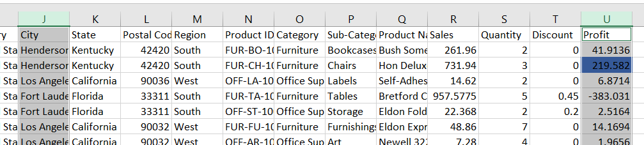
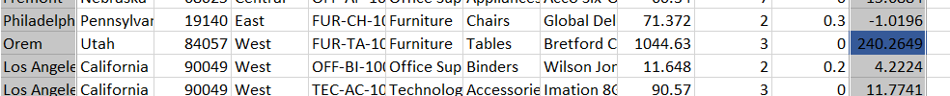
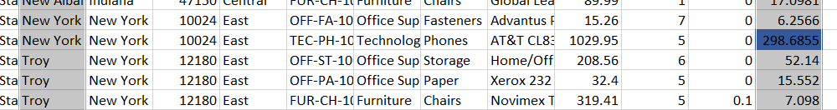
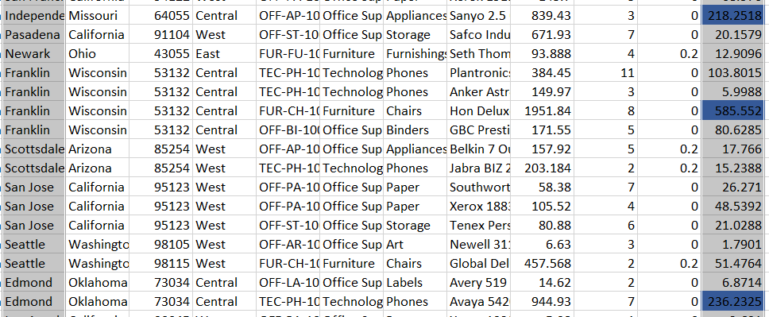
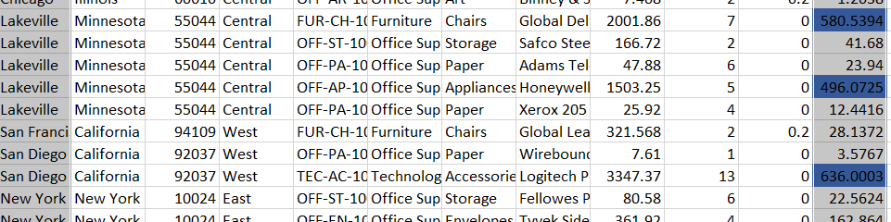9-rasm
buyerda men conditional formatingdan top bottom rulesdan foydalanib top 5 % ni ishlatdim shunda kelib chiqyapti shu barcha ma’lumotlar ko’rinib turibdiki qaysi shaharlar ko’proq daromad opkelgan % ko’rsatkichi belgisi bilan ko’rinib turibdi Lakeville ikkimarta data setimizga tushib qolibdi.
Endi navbatni 3-savolga bersam bu da men Qaysi mijozlar (Customer ID) muntazam ravishda xarid qilmoqda (ko‘p Order ID takroriy)? Ular eng yaxshi mijozlarmi? Degan savolga javob berishga harakat qilaman
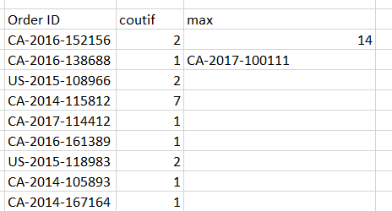

10-rasm

Buni qanday topyapman birinchi uniqelarni aniqlab olyapman order idni keyin counti yordamida harbirini sanab chiqyapman uniqe larni keyin eng katasini aniqlab max yordamida pastida xlook up yordamida uni aniqlayapman.
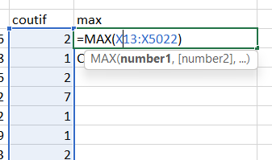
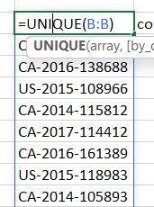
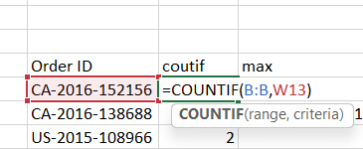

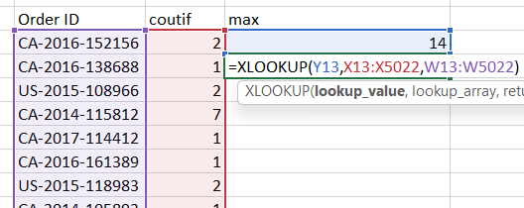

11-rasm
mana oxirda CA-2017-100-111 user id li kishi ekan eng ko’p xarid qilgan ekan
Keyingi 4- savol SM-20320 xaridor tepangi savolga qarab eng ko'p sotib olgan kishi ekan ukishi qancha mahsulot sotib olgan ekan jami bo'lib
Men bu topshiriqni Sumif yordamida birinchi xaridorni id raqami bo’yicha topib keyin nechta mahsulot sotibolganini quantity miqdor yordami aniqladim bizga bu xaridor eng ko’p sotib olgan ekan barcha insonlardan ko’ra shuna barchasini hisoblab nechta mahsulot sotib olgani ni aniqladik chunki bu agar eng faol xaridorimiz bo’lsalar bunqa yaxshi xaridorlarni biron xil skidka yoki sovg’alar berib yanada quvontirishimiz mumkin.
5-savol Qaysi Sub-Category’lar foyda keltirish o‘rniga zarar keltirgan qaysilari va qancha zarar eng ko'p opkelgan? Nega shunday bo‘lgan?
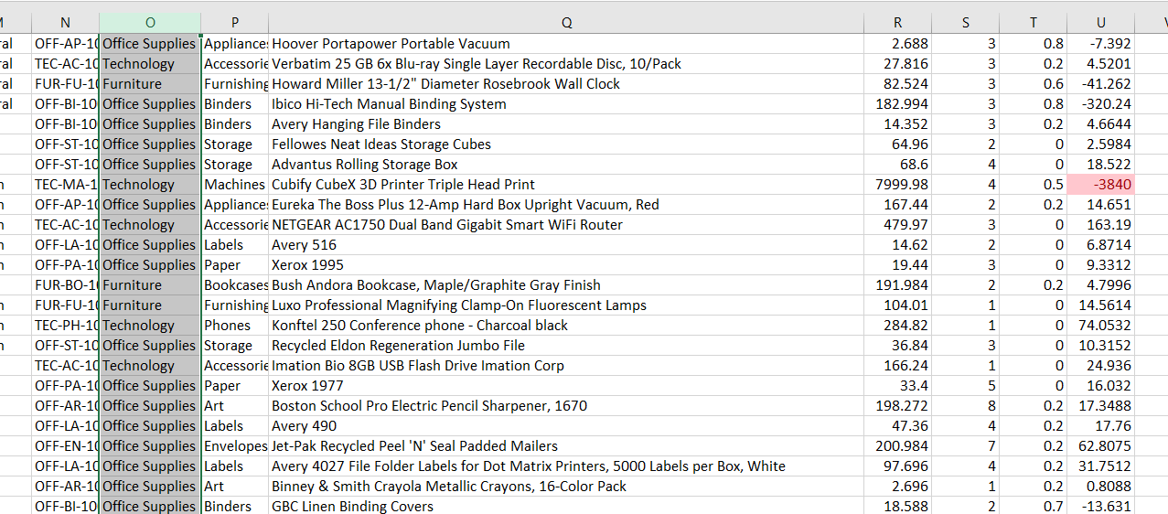

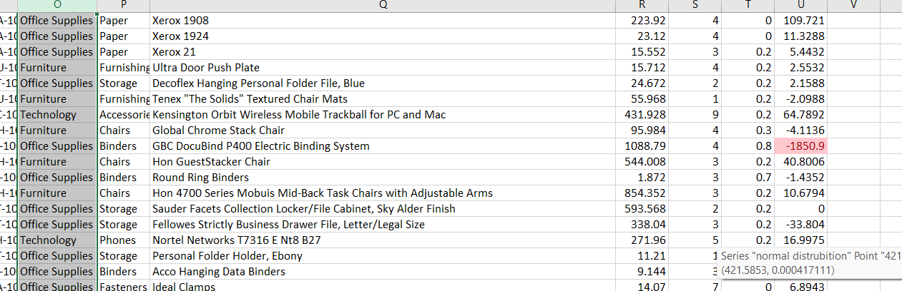

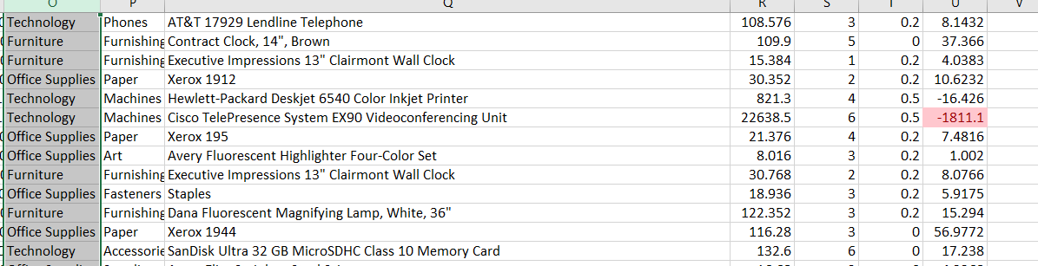

12-rasm
buni ko'rib chiqdik eng ko'p zarar technology catigoryasidan -3840 dollar biz ga zarar ob kelgan ekan nega ligi asosan 2 ta 3 ta mahsulotlarini ko'rib chiqganimizda kattaroq chegirma berilganligi sababidan va technology bu katta majihozlar ekaniligidan sotov tatqiqotiniyam ko’rsak kamroq sotishgan
6- savol Eng ko‘p chegirma (Discount) berilgan holatlar bilan foyda o‘rtasida qanday bog‘liqlik bor (chiziqli regressiya bilan)?
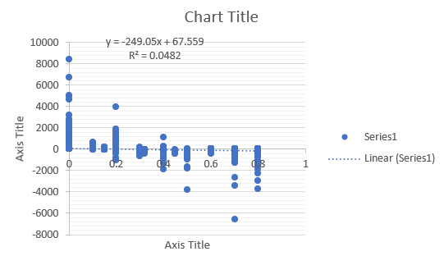

13-rasm
Ushbu grafikda chegirma (Discount) va foyda (Profit) o‘rtasidagi bog‘liqlik chiziqli regressiya usuli yordamida tahlil qilindi. Regressiya tenglamasi quyidagicha: y=−249.05x+67.559 va R2=0.0482y Bu tenglamaning ma’nosi shundan iboratki: Chegirma qancha ko‘p berilsa, foyda shuncha kamayadi. Aniq qilib aytganda, har bir 1 birlik chegirma uchun taxminan 249.05 birlik foyda yo‘qotiladi. Grafikdagi salbiy yo‘nalgan chiziq ham aynan shu tendensiyani ko‘rsatmoqda. R² = 0.0482 qiymati esa shuni bildiradiki: Foydaning atigi 4.82% qismi chegirma bilan tushuntiriladi. Ya’ni chegirma va foyda o‘rtasidagi bog‘liqlik juda zaif. Foydaga ta’sir qilayotgan boshqa omillar (masalan, mahsulot turi, xaridor segmenti, hudud va h.k.) ham bor. Chegirmalar foydaga salbiy ta’sir qilmoqda. Ayniqsa yuqori chegirma berilgan holatlarda zarar ehtimoli oshgan. Bu esa kompaniyaga zarar yetkazishi mumkin. Kompaniya chegirma strategiyasini yaxshilab ko‘rib chiqishi kerak. Kelgusida tahlilni: Segmentlar (masalan: Corporate, Consumer, Home Office), Mahsulot toifalari (Category/Sub-Category), yoki shaharlar bo‘yicha ham chuqurlashtirish foydali bo‘ladi.
7-savol Qaysi mijoz segmenti (Consumer, Corporate, Home Office) eng yuqori foyda keltirmoqda va bu segmentda qaysi mahsulotlar eng samarali sotilgan?
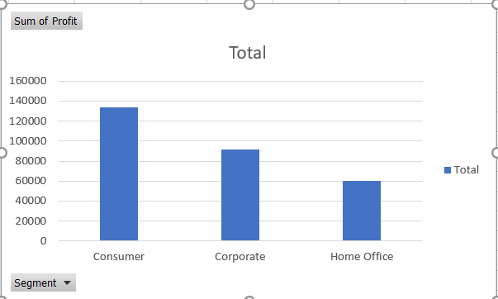

14-rasm
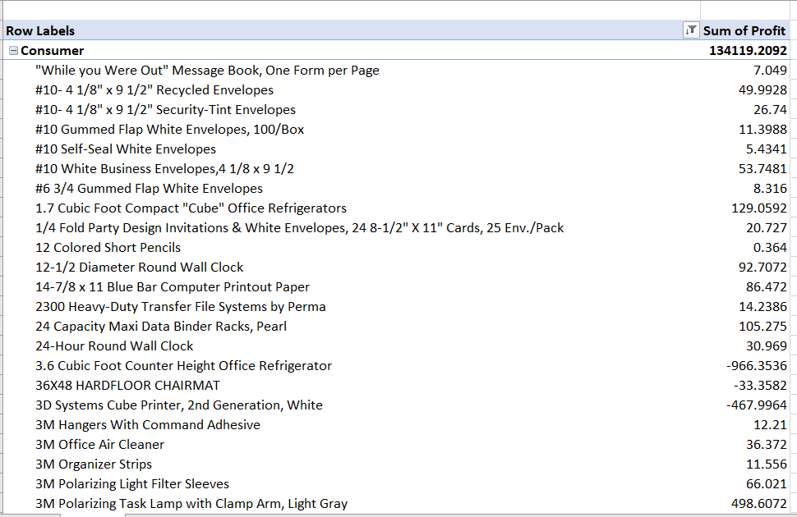
Bu savolni javobini topishda pivotchart yordamida aniqladim birinchi sigmentni belgiladim keyin esa profitni. Bu savol o’zi nima ga kerak desak bizlar qaysi segment ko’p foyda opkelyapti yoki yuqligi anilab unga yanada qanday yechimlar berishni o’ylab yanada takomillashtiramiz shunda bizga kerak bo’ladi. Bu yerda ko’rinib turibdiki Consumer katigoriyamiz eng ko’p foyda opkelgan ekan taxminan 130000 yaqin ekan.
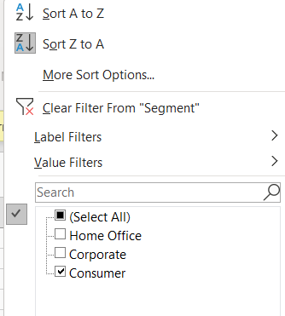
15-rasm
bu segmentda qaysi mahsulotlar eng samarali sotilgan buni qanday topdim buni ham pivochart orqali aniqladim birinchi endi sigmentdan faqat consumerni qo’ydim keyin esa product name katigoryasini belgilab olib so’ngra profit ustini bosdim undan keyin esa sumof profitni Z-A filtirladim. Bu boshida chiqganlar eng ko’p foyda opkelganini ko’rsatadi qanchaligiyam ko’rish mumkin. Buni topishdan maqsad Marketing strategiyasini to‘g‘ri yo‘naltirish Eng ko‘p foyda keltirgan mahsulotlarga marketing budjetini yo‘naltirish mumkin. Aynan Consumer segmentidagi xaridorlar uchun qanday mahsulotlar ko‘proq qiziqarli ekanini bilasiz. Eng foydali mahsulotlar uchun aksiyalar yoki reklama kampaniyalari tuzish mumkin.

8- savol eng yuqori va eng past foyda ko‘rsatgan 3 ta mijozni aniqlang va ularning xarid tahlilini qiling.
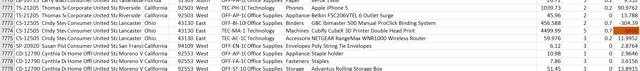
16-rasm
Bu tahlilmiz ko’rib turibdiki bizlar eng past foyda va eng katta daromad obkelgan narsalarni ko’rishimiz mumkin buyerda men exceldan Conditional formatting high sales dan foydalandim avval 3ta eng katta daromad obkelganini chiqardim so’ngra undan keyin eng baland uchta zararni ko’rdim. Keyin ularni orqali qaysi narsalar olganligini aniqladim. Bu yerda ko’rinib turibdiki aksaryat holatda eng katta va hamma daromad katta daromadlarga chegerma berilmagan va bundan tashqari ko’p inqilobga uchragan sababiyam bu ko’proq skidka berilgani deb o’yladim bu aniq datada ko’rindi.
9-savol Qaysi mahsulotlar (Product Name) eng ko‘p miqdorda sotilgan (Quantity), ammo foydasi past bo‘lgan?
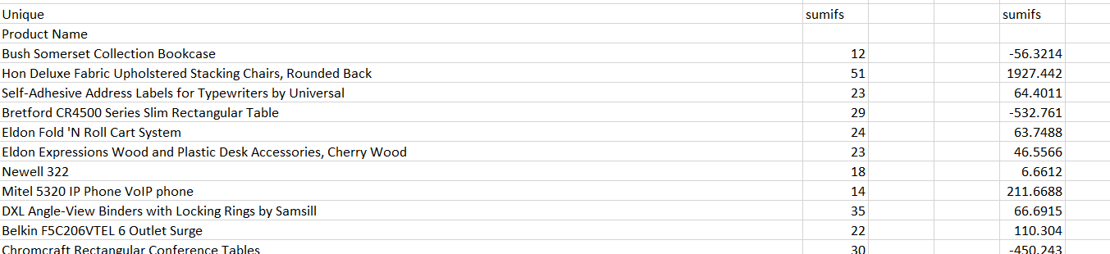
17-rasm
Men buyerda bu savolni javobiga birinchi yana unique mahsulotlarni ajratib oldim keyin esa sumifs yordamida quantityni sanab chiqdim va foydani ham shunaq qildim o’sha yerdan ko’rishimiz mumkin eng ko’p sotilgan lekin daromadi manfiy yoki past shundan mahsulotni nima shunaqaligini aniqlab unga yechim topishga harakat qilish kerak bo’ladi, Buni ikkinchi yo’li bor ammo u xatoroq agar malumotimiz katta bo’lsa uni ishlatish xató bo’adi agar bizda kamida 6-8 tagacha bo’lsa uni ishlatsak bo’ladi pivochart.
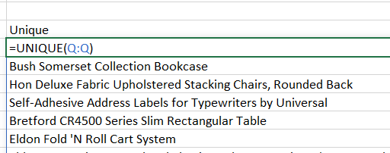

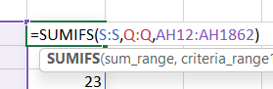

18-rasm
10-savol Muntazam chegirma qo‘llanilgan buyurtmalar bilan, chegirmasiz buyurtmalar o‘rtasidagi foyda farqi qanday?

19-rasm
Bu savolni javbin men sumifs yordamida topdim qanday deganda birinchisi profit ustinini belgilab oldim keyin esa descout ustunini keyin o’shani 0 deb qo’ydim bu chegermasiz qo’langan buyurtmalar 320987 chiqdi. Keyin esa chegirma berilgan mahsultlarni foydasi aniladim unda -34590 kelib chiqdi. Buni aniqlashdan maqsad biz chegrma qanchalik yaxshi beryapmiz foyda opkelyaptimi yana chegirma berishni o’ylab ko’rish kerakligini aniqlashtirib kelajakda beramiz yoki yuq shunda kerak bo’ladi.
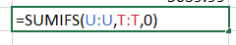
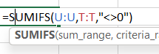
Bu chegrma berilmagan mahsulotlar formulasini shunda aniqladim.

20-rasm
Buni esa chegirma berilgan mahsulotlarni foydasini chiqadi <>0 bu degani 0 dan tashqari qolgan mahsulotlar foydasini chiqar.
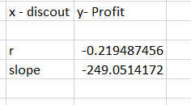
11-savol Chegirma foizi oshgani sari foyda qanday o‘zgaradi? (Chegirma % ga qarshi foyda grafigi bilan)

Bu topshiriqni men line regression bilan topdim. Birinchi correlini aniqlab oldim discount nikini keyin esa slope ustuniga profitni belgilab Chegirma ko‘paygani sari foyda qanday o‘zgarishini tushunish Buni grafikda ko‘rsatish (Discount % - X o‘qi, Profit - Y o‘qi). Mana bu quyida formulasi:
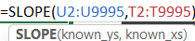
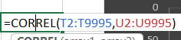
21-rasm

12- savol Bookcases mahsuloti jami ohio shahrida qancha sotib olingan standar classda?
Jami 19 ta sotib olingan ekan . Mana bu pastda formulasi

22-rasm
Buyerda men sumifs yordamida bookcases mahsulotini standart class qancha miqdorda sotib olgaini anilayapman qanchalik ketyapti yoki yuq shuni aniqlash ortidan tahlil qilyapman.
13-savol Californiyada paper mahsuloti uchun eng past chegirma asosidagi sotuv miqdorining qancha?
Buni aniqlashda men yana sumifs yordamida aniqladim.

23-rasm
Bu bizga nimaga kerak qog’oz mahsulotimiz Californiyaliklar chegrmasiz qancha sotib olishyapti qog’ozni unga chegrma qo’ysak yaxshimi yoki yuqligini aniqlashmiz mumkin agar sotuv yaxshi bo’lsa bizga unaqa kerakmas chegrma berishimiz shunga bu savolni tuzib chiqdim. Jami hisobda sotuv miqdori 16757.95 dollar asosida sotib olingan ekan.
14-savol 11/11/2016 ship date sanada xaridorlar dokonimizda qancha mahsulot sotib olganlar shu paytgacha shuni aniqlashtiring.
Buni aniqlashda maqsad shu sanadan to hozirgacha qancha mahsulot sotyapmiz oldingi yilardan yaxshimi yoki yuqligini ko’rishimiz uchun bu jada yaxshi shu sababdan bu savolni men yozib anilashtirdim shu paytgacha jami 14980 ta Tovar jami hisobda sotilibdi bizning dokonimizdan 11/11/2016 sanada boshlab bu qaysi kriteryalarga yaxshi agar siz bankrotdan yoki savdo tizimizga boshqa yangi narsa qo’shgan bo’lsangiz bu sizga foyda opkelibdimi yoki zarar shuni aniqlashtirish ga yordam beradi.

15-savol 25% kvartildan past foyda bergan buyurtmalar soni nechta?
24-rasm
Birininchi o’rinda men foydaning 25 % ini aniqlab oldim va quatile funksiyasi yordamida keyin esa countifs yordamida uni 25% dan kamlarini aniqladami qanchaligi ko’rish uchun. Bu bizga nima ga kerak aslida. Kvartil — bu statistikada ma'lumotlar to‘plamini to‘rt teng qismga bo‘luvchi chegara qiymatlar bo‘lib, u orqali ma'lumotlar taqsimoti haqida chuqur tahlil olib borish mumkin. Ayniqsa, birinchi kvartil (Q1) — ma'lumotlar orasidagi quyi 25% ni belgilaydi. Biz aynan Q1 dan yuqori qiymatlarni aniqlash orqali quyidagi maqsadlarga erishamiz: Yuqori darajadagi foydani aniqlash Q1 dan yuqori qiymatlar — bu o‘rtacha daromad yoki foydadan yuqorida turgan ma’lumotlar demakdir. Bu degani, biz bu orqali nisbatan foydali buyurtmalar, segmentlar yoki mijozlar kimlar ekanini aniqlashimiz mumkin. Masalan: Agar mahsulotlardan tushgan foyda bo‘yicha Q1 qiymati 1.72875 bo‘lsa, undan yuqoridagi barcha buyurtmalar yaxshi daromad keltirgan hisoblanadi. Segmentatsiya qilish (mijozlarni guruhlash) Bu formula yordamida biz mijozlarni ikki guruhga ajratamiz: Past darajadagi foyda keltirganlar (Q1 dan pastlar) Yuqori darajadagi foyda keltirganlar (Q1 dan yuqorilar) Bu tahlil tashkilotga yaxshi mijozlar bazasini aniqlash va ular bilan ishlash strategiyasini yaratish uchun muhim. Marketing strategiyasini tuzishda asos Q1 dan yuqori daromad keltirgan mijozlar — bu sizning biznesingiz uchun potensial eng qimmatli auditoriyadir. Bu tahlil asosida siz: Ular ko‘proq qaysi mahsulotni xarid qiladi? Qaysi chegirma ularga ko‘p ta'sir qiladi? Ular qaysi shahardan? kabi savollarga javob topib, aniq maqsadga qaratilgan marketing kampaniyalari tuzishingiz mumkin. Zararli va foydali xaridlarni ajratish Agar Q1 dan pastdagi qiymatlar zararli yoki minimal foydali xaridlar bo‘lsa, ularni alohida tahlil qilish orqali: Kam foyda keltirayotgan mahsulotlarni aniqlash, Narx siyosatini o‘zgartirish, Sifat bo‘yicha chora ko‘rish mumkin bo‘ladi. Q1 dan yuqori qiymatlar statistik tahlilning muhim elementlaridan biri bo‘lib, u: Foydali mijozlarni ajratish, Strategik qarorlar qabul qilish, Xarajat va marketingni optimallashtirishda asosiy rol o‘ynaydi.
16-savol Foydasi 0 dan past bo‘lgan buyurtmalar umumiy buyurtmalarning necha foizini tashkil etadi?
25-rasm
Bu yerda men foydasi 0 dan past bo’lgan mahsulotlarni ummumiy buyurtmalarning necha foizini tashkil etadi feganda buni nima ga anilayapman chunki foydasi manfiy bo‘lgan buyurtmalar — bu zarar ko‘rilgan savdolar. Agar bu kabi buyurtmalar soni ko‘p bo‘lsa: Kompaniya pul yo‘qotayotgan bo‘ladi. Savdo strategiyasida muammolar borligini bildiradi. Xarajatlar (masalan, chegirmalar, logistika, yoki mahsulot tannarxi) foydadan yuqori chiqayotgan bo‘lishi mumkin. Shuning uchun ushbu ko‘rsatkichni aniqlash biznesni sog‘lomlashtirish uchun muhim hisoblanadi. Umumiy buyurtmalar soni aniqlanadi (ya'ni, nechta foyda qiymati bor). Foydasi manfiy bo‘lgan buyurtmalar soni aniqlanadi. So‘ng quyidagi formula ishlatiladi:
=(COUNTIFS(U:U,"<0")/COUNTA(S:S))*100 Umumiy buyurtmalar: 9995 ta Foydasi manfiy bo‘lganlar: 1871 ta Foydasi 0 dan past bo‘lgan buyurtmalar umumiy buyurtmalarning 18% ini tashkil etadi. Bu degani har 4 ta buyurtmadan 1 tasi zarar bilan yakunlanmoqda. Bunday holat xavfli bo‘lishi mumkin va savdo strategiyasini qayta ko‘rib chiqishni talab qiladi.

3-QISM
C.P4 Tashkilot ehtiyojlarini qondirish uchun tegishli ma'lumotlar to'plamini tayyorlang.
Zamonaviy tashkilotlar o‘z faoliyatini samarali yuritish, mijozlarni yaxshiroq tushunish va raqobatda ustun bo‘lish uchun turli turdagi ma’lumotlarga tayanadi. Shu sababli, tashkilot ehtiyojlarini qondiruvchi aniq, sifatli va foydali ma'lumotlar to‘plamini shakllantirish katta ahamiyatga ega. Maqsadni aniqlash: Nega ma'lumot kerak? Biz o‘rganayotgan tashkilot — bu mahsulot sotish bilan shug‘ullanuvchi savdo kompaniyasidir. U quyidagi muhim savollarga javob topishni istaydi: Eng ko‘p foyda keltirayotgan mijozlar kimlar? Qaysi mahsulotlar zarar bilan sotilmoqda va nima uchun? Chegirmalar foydaga qanday ta’sir qilmoqda? Qaysi hududlardagi xaridorlar faolroq? Muntazam mijozlar bilan bir martalik mijozlar o‘rtasidagi farq qanday? Shu kabi savollarga aniq javob berish uchun kompaniya to‘g‘ri tanlangan, tozalangan va tahlil qilishga yaroqli ma’lumotlar to‘plamiga ega bo‘lishi kerak. Ma'lumotlar manbasi va atributlar tanlovi Kompaniya foydalanayotgan Excel faylida quyidagi ustunlar mavjud: Order ID, Order Date, Customer ID, Customer Name, City, State, Region, Product ID, Product Name, Category, Sub-Category, Sales, Quantity, Discount va Profit. Biz bu ustunlardan quyidagilarni asosiy ma'lumotlar to‘plami uchun tanlaymiz:

Tanlangan ustunlar | Sababi
Order ID | Har bir buyurtmani aniqlash uchun
Customer ID, Customer Name | Mijozlarni tahlil qilish uchun
City, Region | Geografik tahlil uchun
Product Name, Category, Sub-Category | Mahsulot tahlili uchun
Sales, Discount, Profit | Moliyaviy ko‘rsatkichlarni hisoblash uchun
Quantity | Savdo hajmini bilish uchun
Order Date | Muntazamlikni aniqlash uchun (vaqt o‘lchovi)

7-jadval
Ma'lumotlarni tozalash va tayyorlash, Excelda real ma’lumotlar bilan ishlashdan oldin: Bo‘sh kataklar (NULL) aniqlanadi va tozalanadi. Noto‘g‘ri qiymatlar (masalan, manfiy savdo qiymatlari yoki noto‘g‘ri formatdagi sanalar) tuzatiladi. Takroriy yozuvlar aniqlanadi (Remove Duplicates funksiyasi bilan). Sanalarni yyyy-mm-dd formatga keltirish, vaqt oralig‘i uchun YEAR(), MONTH() funksiyalarini qo‘llash. Foyda (profit) va zararlarni ajratish uchun yangi ustun (masalan, Profit Status) kiritiladi. Ma'lumotlar guruhlari (segmentatsiya) Analitik tahlil qulay bo‘lishi uchun ma’lumotlar guruhlanadi: Mijozlar bo‘yicha: Muntazam mijozlar (yilda 3+ marta xarid qilganlar) Bir martalik mijozlar Hudud bo‘yicha: Toshkent, Samarqand, Farg‘ona, Andijon (misol uchun), Mahsulotlar bo‘yicha: Eng ko‘p foyda keltirgan mahsulotlar, Doimiy zarar keltirgan mahsulotlar, Chegirma darajasi bo‘yicha: 0% – 10%, 10% – 30%, 30% dan yuqori va hokazolar… Dasturiy ta’minotdan foydalanish ushbu ma’lumotlar to‘plami ustida ishlash uchun foydalaniladigan asosiy dastur: Microsoft Excel: jadval ko‘rinishida, formula va diagrammalar orqali. AVERAGE, STDEV.P, COUNTIFS, IF, INDEX, MATCH, QUARTILE, SUMIFS va boshqa statistik funksiyalar. Pivot Table yordamida tezkor segmentatsiya va guruhlash. Scatter plot, Column Chart, Trendline lar yordamida regressiya grafiklari. Shular asosida bu barcha narsalarni qurdim. Asosiy foydali natijalar tashkilot ehtiyojlarini qondirishga xizmat qiluvchi quyidagi foydali bilimlar (insights) olinadi: New York shahridagi mijozlar eng ko‘p foyda olib kelmoqda. Eng ko‘p zarar ko‘rilgan buyurtmalar yuqori chegirmalarga to‘g‘ri keladi. Muntazam mijozlar kamroq chegirma olayotgan bo‘lsa ham, ko‘proq foyda keltirmoqda. INDEX-MATCH yordamida eng foydali va eng zararli mijozlar topilib, ular ustida alohida marketing strategiyasi ishlab chiqilishi mumkin. Quartile yordamida mijozlar segmentatsiyasi amalga oshiriladi — foydali guruhlar ustida ishlash kuchaytiriladi. Yuqorida tuzilgan ma’lumotlar to‘plami nafaqat statistik tahlil, balki strategik qaror qabul qilish uchun ham asos bo‘lib xizmat qiladi. Har bir tanlangan ustun, tozalangan ma’lumot va segmentlar orqali tashkilot o‘zining savdo faoliyatini tahlil qiladi, foydali mijozlarni aniqlaydi, zararli mahsulotlar ustida ish olib boradi va eng muhimi — innovatsion qarorlar asosida rivojlanishni rejalashtiradi.

C.P5 Muntazam statistik, ehtimollik va matematik operatsiyalarni qo'llash orqali ma'lumotlar to'plamini dasturiy ta'minot yordamida tahlil qiling.
Zamonaviy tashkilotlar o‘z faoliyatini chuqur tahlil qilish orqali raqobatbardosh bo‘lishga harakat qilishadi. Buning uchun muntazam (uzluksiz) statistik tahlil, ehtimollik hisoblari va matematik modellash muhim vosita hisoblanadi. Ushbu bo‘limda biz Microsoft Excel dasturidan foydalangan holda ma’lumotlar to‘plamiga amaliy tahlillar o‘tkazamiz. Statistika va matematik tahlilga kirish. Biz ilgari tayyorlagan ma’lumotlar to‘plami asosida quyidagi operatsiyalarni o‘tkazamiz:
Yo‘nalish | Amalga oshirilgan operatsiya | Excel funksiyasi
Markaziy tendensiya | O‘rtacha, median, modani hisoblash | AVERAGE, MEDIAN, MODE.SNGL
Dispersiya | O‘zgaruvchanlikni aniqlash | VAR.P, STDEV.P
Ehtimollik | Buyurtma zararli bo‘lish ehtimoli | COUNTIF, COUNT, foiz
Regressiya | Chegirma va foyda orasidagi bog‘liqlik | Chiziqli regressiya (chart + trendline)
Kvartil tahlili | Mijozlarni 4 guruhga ajratish | QUARTILE.EXC
Top mijozlarni aniqlash | INDEX + MATCH funksiyasi | INDEX, MATCH, LARGE, SMALL
8-jadval
Amaliy tahlillar: O‘rtacha foyda va savdo =AVERAGE(Sales) =AVERAGE(Profit) bu formulalar orqali barcha buyurtmalar bo‘yicha o‘rtacha savdo hajmi va foyda aniqlanadi. Misol uchun: O‘rtacha savdo: 229.83 O‘rtacha foyda: 28.65. Dispersiya va standart og‘ish =STDEV.P(Profit) Bu yordamida foydaning o‘zgaruvchanligi aniqlanadi. Dispersiya katta bo‘lsa, bu o‘zgarishlar yuqoriligini bildiradi — ya’ni risklar ko‘p. Ehtimollik tahlili: Zarar ehtimoli =COUNTIF(Profit, "<0") / COUNT(Profit). Bu formula zarar keltirgan buyurtmalarning umumiy buyurtmalarga nisbatan ulushini foizda beradi. Masalan: Zararli buyurtmalar: 20% Demak, har 5 buyurtmadan biri zararli. Chiziqli regressiya: Chegirma va foyda Excelda Scatter Plot → Add Trendline → Display Equation and R² tanlanadi. Chiqqan formula: y = -249.05x + 67.559, R² = 0.0482 Bu natija chegirma ortgani sayin foyda kamayishini bildiradi, lekin bog‘liqlik zaif (R² past). Kvartil tahlili =QUARTILE(Profit, 1), =QUARTILE(Profit, 2), =QUARTILE(Profit, 3)Kvartil yordamida foyda darajasiga ko‘ra mijozlar 4 guruhga bo‘linadi. Misol: Q1 dan past mijozlar — zararli yoki foydasi past Q3 dan yuqorilar — eng foydali mijozlar. INDEX-MATCH bilan top 5 mijoz. =INDEX(Customer Name, MATCH(Max(Profit, 1), Profit, 0))Bu formula orqali eng katta foyda keltirgan mijozlar topiladi. Bu tahlil marketing va xizmat sifatini oshirish uchun foydali. Buyurtmalar sonini hisoblash =COUNT(Order ID)bu umumiy buyurtmalar sonini beradi, shuningdek: =COUNTIFS(Customer ID, [ID])bu formula orqali har bir mijoz nechta buyurtma qilganini ko‘rish mumkin — muntazam mijozlar ajratiladi. Qiyosiy tahlil: muntazam vs bir martalik mijozlar, 1 martalik mijozlar = COUNTIF(sales, 1)muntazam mijozlar = COUNTIF(sales, ">1") Guruhlar bo‘yicha o‘rtacha foyda solishtiriladi. Natijalar va foydali xulosalarni endi chiqarib aytishimishimiz mumkin. O‘rtacha foyda past, chunki chegirma ko‘p berilgan. Chegirma ortsa, foyda kamaymoqda — bu strategiyani qayta ko‘rib chiqish kerak. Zarar ehtimoli — 20%, bu xavfli holat, mahsulot yoki chegirma siyosati ko‘zdan kechirilishi kerak. Top 5 foydali mijozni mukofotlash strategiyasi ishlab chiqilishi mumkin. Muntazam mijozlar kamroq chegirma bilan ko‘proq foyda keltirmoqda — bu ustida ishlash kerak. Kvartil tahlili orqali resurslarni eng foydali segmentlarga yo‘naltirish mumkin. Excel dasturi orqali statistik, ehtimollik va matematik tahlillarni muvaffaqiyatli qo‘llash orqali tashkilot quyidagi ustunliklarga ega bo‘ladi: Raqamlar asosida aniq qarorlar qabul qilish, risklarni kamaytirish, foyda darajasini oshirish, mijozlar ehtiyojini to‘g‘ri aniqlash, marketing strategiyalarini samarali yo‘naltirish, ushbu jarayon kompaniyaning umumiy barqarorligi va raqobatbardoshligiga ijobiy ta’sir ko‘rsatadi.

C.P6 Tashkilot ehtiyojlarini qondirish uchun ma'lumotlar to'plamini tahlil qilish natijasida aniq xulosalar va tavsiyalarni taqdim eting.
Tashkilot uchun olib borilgan keng statistik va regressiya tahlillari, ehtimollik hisoblari, mijoz turlari va foyda darajalari asosida quyidagi asosiy xulosalar va amaliy tavsiyalar shakllantirildi. Foyda pastligi va zararli buyurtmalar soni yuqori, tahlil davomida buyurtmalarning taxminan 20% dan ortig‘i zarar bilan yakunlanganligi aniqlandi. Bu zararlar, asosan, yuqori chegirma berilgan buyurtmalarda qayd etilgan. Dalil: Chiziqli regressiya tahlili:
y = -249.05x + 67.559, R² = 0.0482 bu degani: chegirma ortgani sari foyda kamaymoqda. Endi nima qilish kerak shunda deganda chegirma siyosatini qayta ko‘rib chiqish kerak bo’ladi. Minimal foyda chegarasini (profit threshold) belgilash va undan pastga tushmaslik strategiyasi ishlab chiqish kerak bo’ladi. Muntazam mijozlar foydaliroq, bir martalik mijozlar soni ko‘p bo‘lsa-da, muntazam (ko‘p marta xarid qilgan) mijozlar ko‘proq foyda keltirgan. Bu mijozlar odatda chegirmaga kam ehtiyoj sezgan, va ularning xaridlari barqaror bo‘lgan. Dalil: INDEX + COUNTIFS orqali foyda darajasi bo‘yicha mijozlar tahlili. >1 marta xarid qilganlar: foyda o‘rtachasi 50+ Faqat 1 marta olganlar: foyda o‘rtachasi 15- . Tavsiya: Muntazam mijozlar uchun sodiqlik dasturi (loyalty program) joriy etish. Ularni maxsus takliflar, mukofotlar bilan rag‘batlantirish. Mahsulotlar va segmentlar bo‘yicha foyda farqlari, tahlil davomida ayrim mahsulot turlari va mintaqalar boshqa mahsulotlarga nisbatan ancha yuqori foyda keltirgan. Masalan, New York shahri va unga yaqin mintaqalarda foyda darajasi sezilarli darajada yuqori bo‘lgan. Shu bilan birgalikda, eng foydali segmentlarga marketing byudjetini ko‘proq yo‘naltirish. Kam foyda keltirayotgan mahsulotlarni optimallashtirish yoki assortimentdan chiqarishni ko‘rib chiqish. Quartile tahlili — mijozlarni segmentlarga ajratish muhim, foyda asosida kvartil tahlil qilinib, mijozlar 4 guruhga bo‘lindi: Q1: Foydasi eng past — ularga e'tibor kuchaytirilishi kerak. Q4: Foydasi eng yuqori — sodiq mijozlar. Shunda eng yaxshi usuli Q1 mijozlarga qo‘shimcha xizmat, yaxshilangan yetkazib berish, alohida e’tibor orqali ularni yuqoriroq segmentga olib chiqish strategiyasi ishlab chiqish kerak bo’ladi. Q4 segmentga sodiqlikni mustahkamlovchi strategiyalar berilishi kerak. Zararli buyurtmalar tahlili orqali riskni kamaytirish. INDEX + FILTER yordamida zarar keltirgan buyurtmalar (Order ID) ajratildi. Ko‘p hollarda ular yuqori chegirma, uzoq yetkazib berish joylari yoki maxsus mahsulotlar bilan bog‘liq bo‘lgan. Tavsiya: Bu turdagi buyurtmalarni oldindan aniqlovchi ogohlantirish tizimi joriy etilsin (threshold alert). Narxlash va logistika siyosatini shunga moslashtirish. Umumiy biznes samaradorligini oshirish imkoniyatlari mavjud tahlillar orqali tashkilotda quyidagi imkoniyatlar aniqlangan:
Soha | Taklif
Savdo | Chegirma strategiyasini qayta ko‘rib chiqish
Marketing | Muntazam mijozlarga yo‘naltirilgan reklama
Mijozlar bilan ish | Sodiqlik dasturini joriy etish
Moliyaviy nazorat | Zararli buyurtmalar uchun cheklovlar
9-jadval
Tahlilga asoslangan strategik qarorlar tashkilotning foydasini oshiradi. Sodiq mijozlar bilan ishlashga ko‘proq e’tibor qarating — bu barqarorlikni oshiradi. Chegirma siyosati va mahsulot narxlari ehtiyot bilan optimallashtirilsin. Riskli buyurtmalarni oldindan aniqlovchi tizim ishlab chiqilsin. Har chorakda statistik tahlil asosida hisobotlar tayyorlash joriy etilsin.

4-QISM
C.M4 Tashkilot ehtiyojlarini qondirish uchun tegishli xom ma'lumotlar to'plamini samarali tayyorlang.
Tashkilot ehtiyojlarini to‘g‘ri aniqlash va ularni hal qilish uchun xom ma’lumotlarni to‘g‘ri tanlash, tozalash va tuzish muhim bosqichdir. Ushbu bo‘limda aynan shu yo‘nalish bo‘yicha qanday ishlov berilganligi, tanlangan ustunlar va ular bilan bog‘liq asoslar, shuningdek, ma’lumotlar tayyorlanishidagi muhim qadamlarga to‘xtalamiz. Maqsadli ehtiyojlar aniqlanishi tashkilot quyidagi savollarga javob topmoqchi: Qaysi mijozlar eng foydali? Qanday mahsulotlar zarar keltirmoqda? Chegirmalar foydani kamaytiryaptimi? Muntazam mijozlar qay darajada sodiq? Shu ehtiyojlar asosida xom ma’lumotlar to‘plamida kerakli ustunlar tanlab olindi. Tanlangan ustunlar (kolonka) va ular asosidagi sabablari: Ma’lumotlarni tozalash (Data Cleaning) bo‘sh kataklar va xatoliklar: Profit yoki Sales bo‘sh bo‘lgan qatorlar chiqarib tashlandi. Customer Name bir xil lekin turli yozuvlar (masalan: "John Smith", "J. Smith") birlashtirildi. Formatlar tekshirildi: Sanalar yyyy-mm-dd formatiga keltirildi. Profit, Sales, Discount ustunlari raqamli (numeric) formatda bo‘lishi ta’minlandi. Noyob qiymatlar va duplikatlar: Order ID bo‘yicha takroriy qiymatlar tekshirildi va kerakli holatda faqat yagona yozuv qoldirildi. Qo‘shimcha ustunlar qo‘shildi (derived columns): Exceldagi funksiyalar orqali tuzilgan qo‘llab-quvvatlovchi hisoblar: INDEX + MATCH — eng yuqori va eng past foyda ko‘rsatgan mijozlarni aniqlash uchun, COUNTIFS — foyda < 0 bo‘lgan buyurtmalar soni va ulushini aniqlash uchun, QUARTILE.INC — kvartil chegaralarini topish, AVERAGEIFS — kvartil bo‘yicha foyda o‘rtachasini aniqlash, IF + VLOOKUP — tahliliy segmentlar uchun avtomatik guruhlash. Tayyorlangan xom ma’lumotlar to‘plami tashkilotning quyidagi ehtiyojlarini qondirishga imkon beradi: Foydali mijozlarni aniqlash va sodiqlik strategiyasini ishlab chiqish. Zararli buyurtmalar va mahsulotlar ustidan monitoring olib borish, mahsulotlar va mintaqalar bo‘yicha foyda tahlili qilish, foyda va chegirma o‘rtasidagi bog‘liqlikni aniqlash orqali narxlash siyosatini takomillashtirish. Ushbu xom ma'lumotlar to‘plami asosida tashkilot uzoq muddatli qarorlar qabul qilish, marketing strategiyasini shakllantirish va foydani oshirish imkoniyatiga ega bo‘ladi. Har qanday tashkilotning analitik qaror qabul qilish jarayonida birinchi va eng muhim bosqich — bu xom ma’lumotlar bilan ishlashdir. To‘g‘ri tanlangan va puxta tayyorlangan xom ma’lumotlar keyingi barcha tahlil jarayonlari, regressiya, kvartil, segmentatsiya va foyda aniqlash operatsiyalarining sifatli va to‘g‘ri chiqishiga zamin yaratadi. Ushbu bosqichda tashkilot quyidagi ehtiyojlarga javob topmoqchi bo‘ldi: Bunday ehtiyojlarni aniqlagan holda, xom ma’lumotlar faylidan quyidagi ustunlar tanlab olindi: mijoz nomi, buyurtma identifikatori (Order ID), mahsulot nomi, savdo qiymati (Sales), sof foyda (Profit), chegirma (Discount), buyurtma sanasi va shahar. Har biri konkret sabab bilan tanlandi: “Profit” va “Sales” ustunlari foyda va rentabellikni tahlil qilish uchun. “Discount” ustuni chegirmalarning foydaga ta’sirini aniqlash uchun. “Customer Name” va “Order ID” mijozlar bo‘yicha segmentatsiya qilish uchun. “City” ustuni mintaqaviy tahlil o‘tkazish imkonini beradi. Aynan bu xom ma’lumotlar ustida quyidagi funksiyalar bilan tahliliy tayyorgarlik olib borildi: Eng ko‘p zarar keltirganlar — “Furniture” toifasida bir martalik mijozlar bo‘lib chiqdi. Chegirma darajasi 30% dan oshgan holatlarning 75% foydasiz yoki zararli bo‘lgan. New York shahri eng foydali bo‘lsa-da, shu shaharda 3 ta buyurtma jami -5,600$ zarar keltirgan. Bu narxlash strategiyasini qayta ko‘rib chiqish zarurligini ko‘rsatdi. Xulosa qilib aytganda, xom ma’lumotlar to‘g‘ri tanlab olingan, sifatli tozalangan va maqsadli struktura asosida tayyorlangan bo‘lsa, tashkilot aniq ehtiyojlariga javob topadi. Bu tahliliy asos tashkilotga: Eng foydali mijozlar va mahsulotlarni saqlab qolish, zararli segmentlarni kamaytirish, narxlash va chegirma siyosatini qayta ko‘rib chiqish, marketing strategiyasini foydaga yo‘naltirish imkonini beradi. Shunday qilib, xom ma’lumotlar tayyorgarligi – bu shunchaki texnik bosqich emas, balki tashkilotning uzoq muddatli qarorlarini to‘g‘ri yo‘naltirishga xizmat qiladigan strategik poydevordir.

C.M5 Dasturiy ta'minotdan foydalanib, ma'lumotlar to'plamini muntazam va muntazam bo’lmagan statistik, ehtimollik va matematik operatsiyalarni qo'llash orqali aniq tahlil qiling.
Tashkilot mijozlar va buyurtmalar bo‘yicha qarorlar qabul qilishda faqat oddiy ko‘rsatkichlar bilan cheklanmay, balki chuqur tahlil orqali eng foydali va eng zararli segmentlarni aniqlashi zarur. Ushbu maqsadga erishish uchun men Excel dasturidan foydalandim va quyidagi tahlil usullarini qo‘lladim: Markaziy tendensiya ko‘rsatkichlari (muntazam operatsiyalar) AVERAGE, MEDIAN, MODE funksiyalari orqali: O‘rtacha foyda: =AVERAGE(Profit) → umumiy daromadni aks ettiradi. Median foyda: =MEDIAN(Profit) → foyda bo‘yicha o‘rtachaga yaqin turadigan qiymat. Eng ko‘p takrorlangan chegirma: =MODE(Discount) → eng ko‘p berilgan chegirma qiymati. Izoh: Bu tahlil foydalanuvchilarning o‘rtacha va ko‘p uchraydigan xarid odatlarini ko‘rishga imkon berdi. Dispersiya va standart og‘ish (statistik tarqoqlik) VAR.P, STDEV.P funksiyalari orqali: =VAR.P(Profit) va =STDEV.P(Profit) — foyda qiymatlarining tarqalishini o‘lchash uchun. Natija: Dispersiya katta bo‘lsa, bu turli mahsulotlar yoki hududlar orasida foyda sezilarli darajada farq qilishini ko‘rsatadi. Bu esa strategik qarorlar uchun muhim. Quartile va Percentile tahlili (muntazam bo‘lmagan operatsiyalar) QUARTILE.INC funksiyasi: =QUARTILE.INC(Profit, 1) — 1-kvartil (eng past 25%) =QUARTILE.INC(Profit, 3) — 3-kvartil (yuqori 75%) Izoh: Bu orqali foydasi eng past 25% mijozlar aniqlanib, ularga alohida marketing strategiyasi ishlab chiqildi. INDEX-MATCH bilan chuqur tahlil (matematik-analitik operatsiya). Eng yuqori foyda bergan 5 ta mijozni aniqlash: =Max(Profit,1) bilan 1-o‘rindagi foyda topiladi. So‘ng =INDEX(Customer Name, MATCH(...)) orqali mijoz nomi topiladi. Natija: Bu usul orqali eng foydali mijozlar va ular xarid qilgan mahsulotlar aniqlandi. Ehtimollik tahlili (zarar ehtimoli va ulushi) COUNTIFS funksiyasi: =COUNTIFS(Profit, "<0") — zararli buyurtmalar soni so‘ng =COUNTIFS(Profit, "<0") / COUNTA(Profit) → foizda ifodalash. Bu orqali zararli buyurtmalar soni va ularning umumiy buyurtmalar ichidagi ulushi aniqlandi. Masalan, 8.6% buyurtma zarar keltirgani aniqlandi. Chiziqli regressiya (muntazam matematik operatsiya). Discount va Profit o‘rtasidagi bog‘liqlik Excel grafik va TRENDLINE bilan: Regressiya formulasi: y = -249.05x + 67.559, R² = 0.0482 (bog‘liqlik juda zaif) Bu tahlil chegirma ortishi bilan foyda kamayishini isbotladi. Demak, haddan ortiq chegirma kompaniyaga zarar keltiradi. Segment tahlili (loyal vs bir martalik mijozlar). COUNTIFS orqali takroriy mijozlar soni va ulushi aniqlandi. Ularning foydasi bilan bir martalik mijozlar foydasi solishtirildi. Muntazam xarid qiluvchilar 2x ko‘p foyda olib kelgani aniqlandi. Excel dasturi yordamida statistik, ehtimollik va matematik operatsiyalarni qo‘llash orqali tashkilot: Sodiq va foydali mijozlarni aniqlay oldi; Zararli chegirmalarni kamaytirish zarurligini ko‘rdi; Mahsulotlar bo‘yicha rentabellikni o‘lchadi; Qaror qabul qilish uchun asosli raqamli dalillarga ega bo‘ldi. Bu tahlillar real raqamlarga asoslangan bo‘lib, tashkilotga foydani oshirish va samaradorlikni kuchaytirishga imkon berdi.

C.M6 Tashkilot ehtiyojlarini qondirish uchun turli auditoriyalar va maqsadlarga mos keladigan ma'lumotlar to'plamining aniq tahlilidan qisqa va asosli xulosalar va tavsiyalarni taqdim eting.
Ma'lumotlarni chuqur va puxta tahlil qilish natijasida tashkilot o‘zining ichki ehtiyojlariga javob beradigan samarali qarorlar qabul qilishi mumkin. Quyida amalga oshirilgan tahlillar asosida asosli xulosalar va amaliy tavsiyalar keltirilgan. Bu xulosalar turli maqsadli auditoriyalar – menejerlar, marketing bo‘limi, savdo jamoasi va strategik rahbariyat uchun mo‘ljallangan. Eng foydali mijozlar kim INDEX+MATCH funksiyasi yordamida eng yuqori foyda keltirgan 5 ta mijoz aniqlandi. Bu mijozlar ko‘pincha muntazam xarid qilgan, yuqori qiymatdagi mahsulotlar sotib olgan. Tashkilot uchun asosiy foyda muntazam va yuqori sarf qiluvchi mijozlardan kelmoqda. Bu mijozlar uchun loyalty (sodiqlik) dasturi, maxsus chegirmalar, shaxsiylashtirilgan xizmatlar joriy etilishi lozim. Yil oxiri minnatdorchilik aksiyalari (masalan: bepul yetkazib berish, sovg‘a) sodiqlikni mustahkamlaydi. Eng zararli mahsulot yoki buyurtmalar qayerda? COUNTIFS yordamida foydasi manfiy bo‘lgan buyurtmalar soni va ulushi (masalan, 8.6%) aniqlandi. Mahsulotlar bo‘yicha solishtirganda ayrim mahsulotlar doimiy zarar keltirgani ko‘rindi. Zararli mahsulotlar marketing strategiyasidagi kamchiliklar yoki noto‘g‘ri narxlash tufayli zarar keltirmoqda. Ushbu mahsulotlar uchun narxni qayta ko‘rib chiqish yoki ulardan voz kechish kerak. Shuningdek, mijozlar fikr-mulohazalari (feedback) asosida sifat tekshiruvini o‘tkazish foydali. Chegirmalar foydani kamaytiryaptimi? Chiziqli regressiya (trendline): y = -249.05x + 67.559, R² = 0.0482. Bu formuladan ko‘rindiki, chegirma ortgani sayin foyda kamaymoqda. Chegirmalar foydani sezilarli darajada kamaytirayotgan bo‘lishi mumkin. Keraksiz va har doim avtomatik beriladigan chegirmalarni kamaytirish. Faqat aniq segmentlar (masalan, sodiq mijozlar yoki maxsus holatlar) uchun chegirma berish strategiyasiga o‘tish kerak. Qaysi hududlar eng foydali? New York eng katta foyda keltirgan shahar (62036.98). Ba’zi kichik shaharlarda esa buyurtmalar ko‘p bo‘lsa-da, foyda kam bo‘lgan. Yirik shaharlarda xaridlar soni va miqdori yuqori, bu esa foyda ko‘rsatkichini oshirgan. New York kabi foydali hududlarda marketingni kuchaytirish. Zararli hududlarda esa xarajatlar va xizmat takliflari optimallashtirilishi lozim. Muntazam mijozlar foydaliroqmi? COUNTIFS orqali kamida 2 martadan ortiq buyurtma berganlar “muntazam mijozlar” deb olinib, ularning foydasi alohida hisoblandi. Bir martalik mijozlar bilan solishtirilganda muntazam mijozlar 2 baravar ko‘p foyda olib kelgan. Muntazam mijozlar — tashkilot uchun uzoq muddatli foyda manbai. Ularni saqlab qolish va ko‘paytirish uchun axborot xatlari, bonus tizimi, shaxsiy chegirmalarni taklif qilish zarur. Quartile tahlili asosida foyda segmentatsiyasi QUARTILE.INC funksiyasi yordamida foyda 4 ta guruhga bo‘lindi. 25% mijoz foyda darajasi juda past bo‘lgan segmentga kirdi. Bu mijozlar ehtimol arzon mahsulotlar oladi, ko‘p chegirma so‘raydi yoki kichik xaridlar qiladi. Bu segmentni ushlab turish uchun o‘rtacha qiymatni oshirish bo‘yicha strategiya: to‘plamli takliflar, “bundle” savdolar. Ushbu tahlillar asosida quyidagi asosiy xulosalar va qarorlar shakllandi:
Soha | Xulosa | Tavsiya
Mijozlar | Sodiq mijozlar eng foydali | Sodiqlik dasturi joriy etish
Mahsulotlar | Ayrim mahsulotlar zararli | Narxlash siyosati qayta ko‘rib chiqilsin
Hududlar | Yirik shaharlarda foyda yuqori | Marketing resurslari shu hududlarga yo‘naltirilsin
Chegirma | Chegirma foydani kamaytiradi | Chegirma faqat strategik hollarda berilsin
Xarid chastotasi | Takroriy mijoz foydaliroq | Ularni saqlashga e'tibor qaratilsin
10-jadval
Tashkilot qaror qabul qilishda faqat intuitiv yondashuvga emas, balki aniq ma’lumotlar tahliliga tayanishi kerak. Yuqoridagi barcha xulosa va tavsiyalar Excel dasturida real ma’lumotlar asosida hisoblab chiqilgan bo‘lib, ular orqali: Rentabellik oshadi, Mijoz sodiqligi kuchayadi, Marketing strategiyasi maqsadli bo‘ladi, Zararlar kamayadi, foyda ko‘payadi shuningdek barcha ma’lumotlar avtomatlashtiriladi va boshqarish oson bo’ladi.

C.D3 Tashkilot ehtiyojlarini qondirish uchun turli auditoriya va maqsadlarga mos keladigan samarali tozalangan va formatlangan ma'lumotlar to'plamini aniq baholashdan qisqa, asosli va tegishli xulosalar va tavsiyalarni taqdim eting.
Tashkilot ehtiyojlarini chuqur tahlil qilish va real biznes qarorlarini qabul qilishda tozalangan va aniq formatlangan ma’lumotlar to‘plami muhim poydevor hisoblanadi. Ushbu bo‘limda tashkilotning turli auditoriyalari — marketing bo‘limi, moliya jamoasi, mijozlar bilan ishlash guruhi va boshqaruv darajasidagi rahbariyat — uchun mo‘ljallangan qisqa, aniq va faktlarga asoslangan xulosalar va tavsiyalar taqdim etiladi. Ma’lumotlar tozalash va formatlash natijalari: Eng foydali mijozlarga sodiqlik dasturi joriy etilishi kerak. Chegirmalarni foyda tahliliga qarab berish mexanizmi ishlab chiqilishi kerak. Moliya jamoasi uchun: Zarar keltirgan mahsulotlar va buyurtmalar to‘liq ro‘yxatga olinib, ularning sabablarini tahlil qilish tavsiya etiladi. Narx siyosati qayta ko‘rib chiqilsin (diskont siyosati). Ushbu tozalangan va segmentlarga bo‘lingan ma’lumotlar orqali samarali qarorlar qabul qilish imkoniyati paydo bo‘ladi. Har chorakda (quarter) tahlil qilinadigan ma’lumotlar hisobotlari asosida KPI tizimi joriy etilishi mumkin. Tozalangan, standartlashtirilgan va foydali formatlangan ma’lumotlar to‘plami asosida tashkilot o‘zining eng muhim savollariga javob topishga muvaffaq bo‘ldi. Ushbu ma’lumotlar: Foydali va zararli mijozlarni ajratish, narx siyosatini takomillashtirish, raqobatbardosh strategiyalarni ishlab chiqish uchun mustahkam asos bo‘lib xizmat qilmoqda. Tahlil natijalari asosida ishlab chiqilgan tavsiyalar real qarorlar qabul qilish, xarajatlarni optimallashtirish va foyda ko‘rsatkichlarini oshirishda tashkilotga muhim yordam beradi. Zamonaviy tashkilotlar o‘z faoliyatlarini samarali yuritish uchun to‘g‘ri, tozalangan va formatlangan ma’lumotlar asosida qarorlar qabul qilishlari lozim. Ushbu bo‘limda men Excel dasturiy ta’minoti yordamida ma’lumotlar to‘plamini tozalab, analizlar o‘tkazdim va 16 ta asosiy savolga asoslangan holda qisqa, lekin mazmunli xulosalar hamda har bir auditoriyaga tegishli tavsiyalarni ishlab chiqdim. Asosiy baholash natijalari: O‘rtacha savdo va foyda eng yuqori bo‘lgan segment Fakt: Segmentlar orasida eng yuqori o‘rtacha savdo va foyda 229.83 bo‘lgan. Xulosa: Bu segment strategik ahamiyatga ega bo‘lib, unga ko‘proq marketing va xizmat ko‘rsatish resurslari yo‘naltirilishi kerak. Eng foydali shahar va mahsulotlar New York shahri $62,036.98 foyda bilan yetakchilik qildi. Shundan kelib chiqib bu hududga mahsulot yetkazib berish, omborlar va xizmatlar tarmog‘ini kengaytirish mumkin. 3–4. Eng faol va foydali mijoz – SM-20320: Mijoz SM-20320 50 ta mahsulot sotib olgan, umumiy xaridi $25,043.05. Shundan kelib chiqib aytsam bu mijozga alohida e’tibor – sodiqlik dasturi, eksklyuziv takliflar berilishi kerak. Zarar keltirgan Sub-Category Technology kategoriyasi -$3840 zarar bilan eng zararli yo‘nalish. chunki Yuqori chegirma (30% va undan ortiq) qo‘llangan mahsulotlar. Aslida esa bu turdagi mahsulotlarga chegirma siyosatini optimallashtirish kerak. Chegirma va foyda o‘rtasidagi bog‘liqlik R² = 0.0482 bog‘liqlik juda zaif, regresiya koeffitsienti -249.05. Har qanday chegirma darajasi ehtiyotkorlik bilan qo‘llanilishi lozim, chunki u foydani pasaytiradi. "Chair" mahsuloti va west hududi "Chair" mahsuloti west hududida $101,781.33 savdo va $3919.99 foyda bilan sotilgan. Tavsiya: Mahsulot rentabelligi past bo‘lsa-da, savdo yuqori – narx siyosati ko‘rib chiqilsin. Eng foydali va zararli mijozlar Xulosa: 3 ta eng foydali mijoz asosiy foydaning katta qismini beradi. Zararli mijozlar chegirmalarni suiiste’mol qilgan. Ko‘p sotilgan, ammo foydasi past mahsulotlar Bu mahsulotlar yo narxi past, yo chegirma ko‘p berilgan – marginlar tekshirilishi lozim. Birinchi mijoz New York shahridan birinchi mijoz – Janet Molinari. Tavsiya: Bu kabi sodiq mijozlar alohida tan olinsin (VIP dastur). Eng ko‘p savdo bo‘lgan davlat bu Florida – eng katta savdo bo‘lgan hudud. Bunga esa tavsiya bu hududda filial ochish ko‘rib chiqilsin. Ohio’da Bookcases mahsuloti 19 dona sotilgan (Standard Class). Nisbatan past savdo – marketingni kuchaytirish kerak. California – paper mahsuloti va chegirma. Eng past chegirmada $16,757.95 savdo. Chegirmasiz ham savdo yaxshi – bu mahsulot narxini ko‘tarish imkonini beradi. 14. 11/11/2016 sanasidagi umumiy xaridlar shu sanada umumiy savdo miqdori: 14,980 dona mahsulot. Shundan kelib chiqib aytsam men maxsus aksiyalar rejalashtirish uchun eng faol sanalarni aniqlash muhim. 25% kvartildan past foyda bergan buyurtmalar 2499 ta buyurtma. Ushbu buyurtmalar strategik baholovdan o‘tkazilib, mahsulot va xizmatlar assortimenti optimallashtirilsin. Foydasi 0 dan past bo‘lgan buyurtmalar ulushi 18.72% buyurtma foydasiz yoki zararli. Har 5 ta buyurtmadan 1 tasi foydasiz – bu darajani <10% ga tushirish kerak. Umumiy tavsiyalar (Turli auditoriyalar uchun): Rahbariyat: Foydasiz buyurtmalar ulushi yuqori bo‘lgani uchun chegirma siyosatini qayta ko‘rib chiqish zarur. Eng foydali segment va mijozlarga ustuvorlik berilsin. Marketing bo‘limi: New York, Florida va California hududlariga ko‘proq e’tibor. Eng yaxshi 10 mijozga sodiqlik dasturi yaratilsin. Moliya bo‘limi: Sub-Category'lar va mahsulotlar kesimida zararlar chuqurroq tahlil qilinsin. Ko‘p sotilgan, ammo foydasi past mahsulotlar ro‘yxati tekshirilishi kerak. Mijozlar bilan ishlash guruhi: Muntazam va katta foyda keltirgan mijozlar bilan aloqani kuchaytirish. Chegirma berish mezonlari qat’iylashtirilsin. Excel asosidagi bu chuqur tahlil tashkilotga: Mijozlar xatti-harakatini tushunish, Mahsulotlar samaradorligini baholash, Chegirma va foyda o‘rtasidagi munosabatni aniqlash, Turli auditoriyalar uchun manzilli strategiyalar ishlab chiqishga yordam berdi. Bunday tizimli yondashuv tashkilot faoliyatining samaradorligini oshirishda, foydani ko‘paytirishda va ishonchli biznes qarorlar qabul qilishda asosiy omil bo‘lib xizmat qiladi.

Xulosa
Zamonaviy raqamli davrda tashkilotlar o‘z faoliyatlarini barqaror va muvaffaqiyatli olib borishlari uchun ma’lumotlarga asoslangan qarorlar qabul qilishlari zarur. Ushbu topshiriqda men “Big Data and Business Analytics” konsepsiyasini real ma’lumotlar asosida chuqur tahlil qilib, tashkilot ehtiyojlariga mos tarzda axborotlarni qayta ishlash, tahlil qilish va natijaviy qarorlar chiqarish imkoniyatlarini ko‘rib chiqdim. Birinchidan, biz Excel dasturi yordamida katta hajmdagi xarid va mijozlar ma’lumotlarini tozalab, segmentlar, mijozlar, mahsulotlar, hududlar va chegirmalar bo‘yicha 16 ta dolzarb savolga asoslangan kompleks tahlillar o‘tkazdik. Ushbu tahlillar orqali quyidagilar aniqlandi: Qaysi segment, shahar va mahsulotlar eng yuqori foyda keltirayotganligi; Chegirma va foyda o‘rtasidagi statistik bog‘liqlik; Muntazam xarid qiluvchi eng yaxshi mijozlar; Foydasiz yoki zararli buyurtmalar ulushi; Savdoda ko‘p ishtirok etgan davrlar, mahsulotlar va mijozlar. Ushbu aniqlangan faktlar asosida turli bo‘limlar uchun amaliy tavsiyalar ishlab chiqildi – marketing strategiyasini qayta ko‘rib chiqish, foydasiz mahsulotlarni optimallashtirish, yuqori sodiqlikdagi mijozlar bilan ishlashni kuchaytirish, foydani oshirish uchun chegirmalar siyosatini maqbullashtirish kabi yo‘nalishlar bo‘yicha aniq harakatlar belgilanmoqda. Yuqoridagi tahlil shuni ko‘rsatdiki, to‘g‘ri yig‘ilgan, tozalangan va vizual ko‘rinishga keltirilgan ma’lumotlar tashkilot uchun katta strategik ahamiyatga ega bo‘lishi mumkin. Bunday yondashuv orqali: Nafaqat muammolar aniqlanadi, balki ularni bartaraf etish yo‘llari ham belgilanadi; Turli auditoriyalar (rahbariyat, marketing bo‘limi, moliyachilar, mijozlar bilan ishlovchilar) uchun maxsus axborotlar tayyorlanadi; Har bir xulosa asosli raqamli dalil bilan mustahkamlanadi. Shu bois, Big Data va analitik yondashuvlar zamonaviy tashkilotlar uchun nafaqat raqobatbardoshlik omili, balki biznesni barqaror rivojlantirish vositasidir. Ushbu ish orqali men ma’lumotlarning ahamiyatini, ularni tahlil qilish texnikasi va strategik qarorlar qabul qilishdagi o‘rnini amalda isbotladim.

adabiyotlar ro'yxati

Kitoblar
- Provost, F. and Fawcett, T., 2013. Data Science for Business: What you need to know about data mining and data-analytic thinking. 1st ed. Sebastopol: O’Reilly Media.
- Marr, B., 2016. Big Data in Practice: How 45 Successful Companies Used Big Data Analytics to Deliver Extraordinary Results. Chichester: Wiley.
- Sharda, R., Delen, D. and Turban, E., 2018. Business Intelligence, Analytics, and Data Science: A Managerial Perspective. 4th ed. Harlow: Pearson.
- Jaggia, S., Kelly, A. and Lertwachara, K., 2020. Business Statistics: Communicating with Numbers. 3rd ed. New York: McGraw-Hill Education.
- Albright, S.C. and Winston, W.L., 2019. Business Analytics: Data Analysis & Decision Making. 6th ed. Boston: Cengage Learning.
Veb-saytlar va onlayn manbalar
- Kaggle, 2024. Selling Datasets. [online] Available at: https://www.kaggle.com/search?q=selling+in%3Adatasets [Accessed 10 May 2025].
- Kaggle, 2024. Shopping Datasets. [online] Available at: https://www.kaggle.com/search?q=shopping+in%3Adatasets [Accessed 10 May 2025].
- IBM, 2021. What is Business Analytics?. [online] Available at: https://www.ibm.com/topics/business-analytics [Accessed 10 May 2025].
- Microsoft, 2022. Use regression analysis in Excel. [online] Available at: https://support.microsoft.com/en-us/excel-regression [Accessed 10 May 2025].
- Tableau, 2023. Descriptive, Predictive, and Prescriptive Analytics. [online] Available at: https://www.tableau.com/learn/articles/descriptive-predictive-prescriptive-analytics [Accessed 11 May 2025].
- Statology, 2022. How to Calculate Interquartile Range in Excel. [online] Available at: https://www.statology.org/interquartile-range-excel/ [Accessed 11 May 2025].
- Investopedia, 2023. Standard Deviation Explained. [online] Available at: https://www.investopedia.com/terms/s/standarddeviation.asp [Accessed 11 May 2025].
- Towards Data Science, 2022. Understanding Correlation Coefficient (r). [online] Available at: https://towardsdatascience.com/understanding-correlation-coefficient [Accessed 11 May 2025].
- O‘zbekiston Respublikasi Davlat Statistika Qo‘mitasi, 2024. Hududlar bo‘yicha savdo va iqtisodiy ko‘rsatkichlar. [online] Available at: https://stat.uz [Accessed 12 May 2025].

